НАЦІОНАЛЬНИЙ ТЕХНІЧНИЙ УНІВЕРСИТЕТ УКРАЇНИ
«КИЇВСЬКИЙ ПОЛІТЕХНІЧНИЙ ІНСТИТУТ
імені ІГОРЯ СІКОРСЬКОГО»
Навчально – науковий інститут енергозбереження та енергоменеджменту
Кафедра автоматизації електротехнічних та мехатронних комплексів
До захисту допущено:
Завідувач кафедри
__________Сергій БОЙЧЕНКО
« ___ »_____________ 2024 р.

Дипломний проєкт
на здобуття ступеня бакалавра
за освітньо-професійною програмою – Інжиніринг інтелектуальних електротехнічних та мехатронних комплексів
спеціальності 141 Електроенергетика, електротехніка та електромеханіка
на тему: «Електромеханічне обладнання та автоматизована система керування технологічним процесом піролізу гумових і поліетиленових відходів» .
Виконав:
Студент 4 курсу, групи ОА-01 .
Солдатенко Адам Володимирович. __________
Керівник
Професор Бойченко С.В. .__________
Консультант з електропостачання
К. т. н., доцент Мейта О.В. __________
Консультант з охорони праці
К.т.н., доцент Мітюк Л.О. .__________
Нормоконтролер
К. т. н., доцент Кулаковський Л.Я. .__________
Рецензент. _____________________________________________________________________
посада, науковий ступінь, вчене звання, прізвище, ім’я, по батькові
Засвідчую, що у цій магістерській дисертації немає запозичень з праць інших авторів без відповідних посилань
Студент ____________

Київ – 2024 року

НАЦІОНАЛЬНИЙ ТЕХНІЧНИЙ УНІВЕРСИТЕТ УКРАЇНИ
«КИЇВСЬКИЙ ПОЛІТЕХНІЧНИЙ ІНСТИТУТ
імені ІГОРЯ СІКОРСЬКОГО»
Навчально-науковий інститут енергозбереження та енергоменеджменту
Кафедра автоматизації електротехнічних та мехатронних комплексів

Рівень вищої освіти – перший (бакалаврський) за освітньо-професійною програмою «Інжиніринг інтелектуальних електротехнічних та мехатронних комплексів»
Спеціальність – 141«Електроенергетика, електротехніка та електромеханіка»
ЗАТВЕРДЖУЮ
Завідувач кафедри
_________ Сергій БОЙЧЕНКО
« ___ »_____________ 2024 р.
ЗАВДАННЯ
на дипломний проєкт
Солдатенку Адаму Володимировичу

Тема проєкту: « Електромеханічне обладнання та автоматизована система керування технологічним процесом піролізу гумових і поліетиленових відходів» , керівник проекту Бойченко Сергій Валерійович, професор.
Затверджено наказом по університету від «29 » травня. 2024 р. №2182-с
- Дата подання студентом дисертації «14» червня 2024 р.
2. Вихідні данні до проєкту: цех з переробки гумових та поліетиленових відходів.
3. Зміст пояснювальної записки:
а) Загальна частина: аналітичний огляд сировини (стану поводження з гумовими, пластиковими та поліетиленовими відходами) та оцінка енергетичного потенціалу цієї сировини.
б) Електропостачання: спроектувати систему електропостачання цеху з піролізу гумових та поліетиленових відходів; розрахувати потужність трансформаторів живлення; розрахувати освітлення; провести розрахунок площі перерізу проводів, розрахунок струмів короткого замикання та вибрати захисну апаратуру.
в) Спеціальна частина: вибір компонентів системи автоматичного керування обладнанням у цеху. Моделювання системи автоматизації установки переробки відходів.
д) Охорона праці: Охорона праці під час експлуатації та обслуговування установки піролізу.
4. Орієнтовний перелік графічного матеріалу:
1 аркуш – Система енергопостачання піролізного цеху.
2 аркуш – Мнемосхема керування реактору.

6. Консультанти розділів проєкту
Розділ | Прізвище, ініціали та посада консультанта | Дата, підпис
Розділ | Прізвище, ініціали та посада консультанта | завдання  видав | завдання  прийняв
2. Електропостачання | К.т.н., доцент, Мейта О.В.
5. Охорона праці | К.т.н., доцент Мітюк Л.О.

7. Дата видачі завдання: «15» квітня.2024 р.
Календарний план
№ з/п | Назва етапів виконання  дипломного проєкту | Термін виконання етапів дипломного проєкту | Примітка
1. | Загально-технічна частина | 15.04-28.04
2. | Електропостачання | 20.04-5.05
3. | Спеціальна частина | 25.03-1.06
4. | Охорона праці | 22.04-5.06
5. | Підготовка графічного матеріалу | 1.05-10.06

Студент ____________ Адам СОЛДАТЕНКО
(підпис) (ім’я, прізвище)

Керівник проєкту ____________ Сергій БОЙЧЕНКО
(підпис) (ім’я, прізвище)

ВІДОМІСТЬ ДИПЛОМНОГО ПРОЄКТУ

№ з/п | Формат | Позначення | Найменування | Кількість листів | Примітка
1 | А4 |  | Завдання на дипломний проєкт | 2
2 | А4 |  | Пояснювальна записка | 90
3 | А1 |  | Схема електропостачання піролізного цеху | 1
4 | А1 |  | Мнемосхема керування | 1

1 аркуш – Система енергопостачання піролізного цеху.
2 аркуш – Мнемосхема керування реактору.

Пояснювальна записка
до дипломного проєкту
на тему: «Електромеханічне обладнання та автоматизована система керування технологічним процесом піролізу гумових і поліетиленових відходів»

Київ– 2024
ЗМІСТ
Змн.

Арк

№ докум.

Підпис

Дата

Арк.

1

ОА-01.11.2183-С.0013.000 ПЗ

Розроб.

Солдатенко А.В
Перевір.

Бойченко С.В.
Реценз.

Н. Контр.

Кулаковський Л.Я.

Затверд.

Зміст

Літ.

Аркушів

73

НТУУ “КПІ” НН-ІЕЕ ОА-01

Список скорочень:……………………………………………………………………………..……3
Вступ…………………………………………………………………………………………………4
1 ЗАГАЛЬНО ТЕХНІЧНА ЧАСТИНА………………………….…………………………………5
1.1. Загальний огляд переробляємої сировини……….…………………………………………..5
1.2. Автомобільні шини та гуми …………………………………..….……………………………6
1.3. Пластики та поліетилен …………………………………………….…………………………8
1.4. Аналітичний огляд схем піроліза ………………….……………….………………………..10
Висновок:…………………………………………………………………..………………………14
2 ЕЛЕКТРОПОСТАЧАННЯ………………………………………………………………………15
2.1 Характеристика об’єкту проектування ……….……………………………………………..15
2.2 Розрахунок освітлення………...………………………………………………………………16
2.2.1 Розрахунок освітлення цеху…………………………………………………………………16
2.2.2 Розрахунок освітлення приміщення вентиляції та пункту управління…………………..17
2.3 Розрахунок електричних навантажень……………………………………………………….19
2.3.1 Характеристика основних споживачів електричної енергії………………………………19
2.3.2 Обґрунтування кількості та місця розміщення силових розподільних пунктів…………20
2.3.3 Розрахунок потужності………………………………………………………………………21
2.3.4 Компенсація реактивної потужності………………………………………………………..24
2.4. Розрахунок електричних мереж………………….…………………………………………..26
2.4.1 Розраунок струмів……………………………………………………………………………26
2.4.2 Вибір ліній мережі за умови механічної міцності…………………………………………..27
2.4.3 Розрахунок електричної мережі за допустимими втратами напруги………………………28
2.5.Розрахунок струмів КЗ…………………………………………………………………………30
2.5.1 Розрахунок струмів КЗ в мережах напругою до 1000 В……………………………………33
2.5.2 Розрахунок струмів КЗ для точок………………………………………..…………………..35
2.5.3 Вибір апаратури керування та захисту………………………………………………………37
Висновок:…………………………………………………………………………………………….41
3 СПЕЦІАЛЬНА ЧАСТИНА………………………………………………………………..…….42
3.1 Підбір компонентів…………………………………………………………………………….42
3.2 Створення моделі керування…………………………………………………………………..51
Висновок:……………………………………………………………………………………………56

4 ОХОРОНА ПРАЦІ ……………………………………………………………………………….56
4.1 Аналіз умов праці та розробка заходів з охорони праці…………………………………….57
4.1.1 Заходи безпеки в робочій зоні…………………………………………………………………….57
4.1.2 Виробниче освітлення……………………………………………………………………………58
4.1.3 Виробничий шум…………………………………………………………………………….59
4.2 Електробезпека та технічні рішення з безпечної експлуатації об'єкту…………………….60
4.3 Пожежна безпека……………………………………………………………………………….61
4.4 Специфічні заходи для трекінгових систем……………………………………………………63
Висновок:……………………………………………………………………………………………65
Список використаних джерел:……………………………………………………………………..66

Змн.

НТУУ “КПІ”
ІЕЕ ОА-62

Арк
№ докум.

Підпис

Дата

Арк

2
ОА-01.11.2183-С.0013.000 ПЗ

Список скорочень :
Змн.

НТУУ “КПІ”
ІЕЕ ОА-62

Арк
№ докум.

Підпис

Дата

Арк

3
ОА-01.11.2183-С.0013.000 ПЗ

АД – асинхронний двигун;
ВД – вентильний двигун;
ДТ – датчик температури;
ДР – датчик тиску;
ЕМС – електромеханічна система;
КЗ – коротке замикання;
ККД – коефіцієнт корисної дії;
ККП – коректор коефіцієнта потужності;
СДПМ – синхронний двигун з постійними магнітами;
СП – силовий розподільчий пункт;
ЧРП – частотно-регульований привод;
ПІД – пропорціонально-інтегрально-диференціальний контролер ;
ПЛК – програмований логічний контролер;

Вступ
Змн.

НТУУ “КПІ”
ІЕЕ ОА-62

Арк
№ докум.

Підпис

Дата

Арк

4
ОА-01.11.2183-С.0013.000 ПЗ

Актуальність теми. Україна являє собою унітарну державу, в склад якої входить 24 області, 1 Автономна республіка та 2 міста республіканського значення. Незважаючи на розвиненість нашої країни у секторах атомної енергетики, гідроенергетики, вагомих нововведень у відновлювальні джерела енергії, ігнорувати неефективність інститутів направлених на переробку відходів с кожним днем стає все важче.
Кількість відходів нашої життєдіяльності та виробничих процесів постійно накопичується і уже зараз є проблемою деяких регіонів та міст. Треба розуміти, що не перероблене сміття, яке складується тонами щоденно, призводить до негативного впливу як на біосферу нашої країни так і прямо на здоров’я громадян. Території які рахуються уже не гектарами, а реальними відсотками загальної площі нашої країни, приречені бути забрудненими на десятки років.
Саме тому, незважаючи на складне положення нашої країні, дослідження, інвестування та розробка нових проектів в сфері сміттєспалювання, піролізу, каталізу, сортування та інших альтернативних методів переробки сміття, може стати ключем до енергетичної незалежності за умови правильного менеджменту та автоматизованими системами керування процесами.
Тобто, вторинна сировина може і повинна розглядатись як ресурс а не результат. Таким чином ми маємо всі шанси розробити програму трансформації, а саме робочі проекти які конвертують відходи в подальший ресурс. За основу можуть бути взяті уже готові та напрацювання технології піролізу.
Мета роботи - дослідити піроліз к точки зору енергетичної цінності технології, проаналізовати електромеханічну частину піролізної установки, розробити та удосконалити систему автоматизованого керування процесом піролізу гумових і поліетиленових відходів.

Розділ І Загально технічна частина
1.1. Загальний огляд переробляємої сировини.
Процесс піролізу складається з трьох стадій: ініціювання, поширення та завершення. На перших двох стадіях процесу піролізу отримують горючі гази, важкі парафіни та смоли (піролізні мастила). На третій стадії важкі вуглеводневі фракції розкладаються на більш легкі (піролізний газ). [1]
Змн.

НТУУ “КПІ”
ІЕЕ ОА-62

Арк
№ докум.

Підпис

Дата

Арк

5
ОА-01.11.2183-С.0013.000 ПЗ

При отриманні піролізного мастила, однією з основних проблем переробки відходів є визначення виходу продуктів термічного розкладання та їх питомої теплоти згоряння. Для визначення виходу продуктів термічного розкладання будь-яких відходів, що містять органічні складові, необхідна інформація про кількість неорганічних складових, питому теплоту згоряння початкових відходів, а також твердих, рідких і газоподібних продуктів термічного розкладання. Потрібна також інформація щодо відношення рідких продуктів до твердих.
Інформація про склад відходів (кількості неорганічних складових) здебільшого відома як і величина питомої теплоти згоряння органічних складових. А для опису процесів термохімічної конверсії відходів з переважаючою органічною частиною та створення інженерних методів розрахунку обладнання використовуються напівемпіричні моделі, які, як правило, засновані на даних, отриманих в результаті експериментальних досліджень виходів рідких, твердих та газоподібних продуктів термічного розкладання та практично не враховують самі механізми утворення продуктів. [2]
Існує гіпотиза описпна в праці [3] в основі якої покладено термогравіметричний аналіз, заснований на тому, що ступінь термічного розкладання суміші органічних матеріалів (відходів) є сумою ступенів термічного розкладання основних компонентів суміші. При цьому в якості основних компонентів органічних (побутових) відходів прийняті папір (целюлоза), деревні матеріали (целюлоза, лігнін та геміцелюлоза), пластмаси (головним чином поліетилен), кожен компонент вносить свій відсоток у продукти розкладання залежно від його вмісту у початкової суміші.
Беручи до уваги, що тема цієї дипломної роботи розглядає робочу установку для піролізу в основному трьох матеріалів: зношені автомобільні шини, пластмаси та поліетилен. Зупинимось на кожному типі матеріалів окремо. Розглянемо їх особливості переробки та вихідну сировину.
Змн.

НТУУ “КПІ”
ІЕЕ ОА-62

Арк
№ докум.

Підпис

Дата

Арк

6
ОА-01.11.2183-С.0013.000 ПЗ

1.2 Автомобільні шини та гуми.
Гума – це полімерний матеріал, основними компонентами якого є натуральний чи синтетичний каучук. Під впливом температури гума піддається піролізу з утворенням парогазу, технічного вуглецю і відділенням металокорду (в випадку з автомобільними шинами). Масова частки продуктів (синтетичної нафти та технічного вуглецю) вираховується за формулою:
$$\text{ω}\text{ =}\frac{m(продукту)}{m(гуми)}*100\%$$
Робота [4] досліджує термічний розклад шин шляхом аналізу термічного розкладу основних компонентів, зокрема гуми. Виявлено, що спектри летких продуктів піролізу гумових сумішей можуть бути складені зі спектрів їх гумових компонентів, що дає можливість розрізняти процеси розкладу. Розклад гумових компонентів шин може бути апроксимований на основі формальних кінетичних параметрів, отриманих з експериментів термічної гравіметрії.
Для вимірювання піролізу зразків використовувалась спеціальні піролізні пічі, де зразки нагрівалися в кварцевій скляній трубі. При цьому додатковій подачі гелію зі швидкістю 100 мл/хв як газового носія. Летючі піролізні продукти збиралися в холодній пастці, охолодженій рідким азотом. Після піролізу конденсат розчиняли у дихлорметані та аналізували за допомогою газової хроматографії з спектрометричним виявленням. Досліджено криві DTG різних гумових зразків з різними швидкостями нагріву. Виявлено, що кожен зразок має свої характеристичні піки при певних температурах. Наприклад, гума NR має один значний пік при 378°C, у той час як у гумі SBR втрачаю вагу двопоступово. До прикладу гума BR також має два етапи масової втрати, які пов'язані з розкладом полімеру. Встановлено, що зміна температури нагріву впливає на термічний розклад всіх трьох гумових зразків.

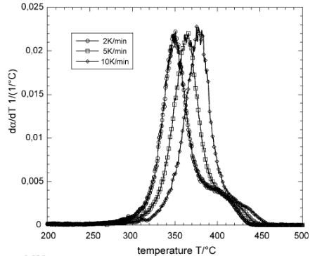
Змн.

НТУУ “КПІ”
ІЕЕ ОА-62

Арк
№ докум.

Підпис

Дата

Арк

7
ОА-01.11.2183-С.0013.000 ПЗ

Рис.1.1 — Криві DTG для гуми NR при швидкостях нагріву 2, 5 та 10 K/хв; зразок масою 10 мг.

NR - натуральна гума. NR ("natural rubber"). Гума, що одержується з природних джерел (каучук). Природний каучук, як відомо, має хороші фізичні властивості, включаючи низьке стирання та стійкість до холоду. Однак, NR погано сумісна з продуктами нафтопереробки – тому паливні, масляні та інші подібні шланги з неї зазвичай не роблять. Як правило вона використовується як суміжна гума в виготовленні шин.

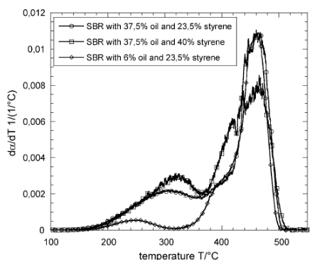
Рис. 1.2 — Криві DTG для трьох різних зразків SBR; швидкість нагріву 10 K/хв; зразок масою 10 мг.

SBR – стирен-бутадієнова гума. SBR – це стиролбутадієновий синтетичний каучук. SBR має хороші фізичні характеристики, хорошу витривалість до нагрівання та тертя – але у поєднанні з поганою стійкістю до нафтопродуктів.
Змн.

НТУУ “КПІ”
ІЕЕ ОА-62

Арк
№ докум.

Підпис

Дата

Арк

8
ОА-01.11.2183-С.0013.000 ПЗ

Гума SBR є основним компонентом автомобільних шин, частка якого ≈30%. Залежно від домішок та присадок, різних шино-виробників перший пік піролізу може змінюватись, але так чи інакше процес активного розчеплення лежить в межах 300-500°C.
Хімічний склад шин приблизно такий:
1. Натуральний каучук 14 %.
2. Синтетичний каучук 27 %.
3. S, ZnО 3 %.
4. Сталь 10 %.
5. Текстиль 4 %.
6. Пом’якшуючі масла 10 %.
8. Сажа 28 %.
Енергетичний потенціал сировини не стабільний так як залежить від багатьох факторів. Але узагальнюючи можна говорити, що реально видобуток готової продукції (пірозного мастила) в районні 30-40% від початкової завантаженої ваги.

1.3 Пластики та поліетилен.
В роботі [5] виконано експериментальні дослідження термічної деструкції відходів поліетилен-терефталату (ПЕТФ) в інтервалі температур 400–500 °С з метою встановлення механізмів їхнього термічного розкладання. Встановлено, що залежність виходу газоподібних продуктів розкладання від часу в умовах постійної швидкості нагріву носить ступінчастий характер і зумовлена тим, що при температурах нижче за температуру деструкції протікає термічне розкладання газоподібних речовин з поверхні ПЕТФ. А процес термічної деструкції починає протікати інтенсивніше лише при нагріванні до температури 480–500 °С і закінчується напротязі менше 10 хв. Дослідження показали, що тверді продукти є сумішшю перфтор-парафінів.
Продукти піролізу залежать від ступеня розгалуження ПЕ, його молекулярної маси, температури та типу реактора, каталізатора, який використовується та відрізняються високою якістю і екологічною безпекою, оскільки сировина не містить сполук фосфору, сірки та азоту. Газоподібні продукти піролізу - це продукти олефінового ряду – етилен, пропілен та ін.; циклічні сполуки – бензол, толуол; іноді – водень та метан. До рідких належать аліфатичні вуглеводні. В основному продуктами піролізу з максимальним виходом дизельного палива є 18% некоденсованих газів, 82% рідких продуктів і менш ніж 1% чистого вуглецю. Промислові піролізні установки дають 40–70% газу та 30-60% піролізних масел. Частка газів в загальному випадку збільшується зі зростанням температури в реакторі [6,7].
Змн.

НТУУ “КПІ”
ІЕЕ ОА-62

Арк
№ докум.

Підпис

Дата

Арк

9
ОА-01.11.2183-С.0013.000 ПЗ

Особливу увагу потрібно приділити тому, що не всі речовини з групи поліолефінів можна використовувати як сировину для низькотемпературного піролізу. Деякі речовини з цього ряду потребують додавання спеціальних реактивів у початкову суміш, оскільки вони можуть утворювати парафінову плівку на внутрішніх стінках реактора та в системі конденсації газів. Це може призвести до закупорки труб та створити небажані домішки в готовій продукції.
Для уникнення таких проблем необхідно ретельно підбирати компоненти, які додаються до поліолефінів перед процесом піролізу. Важливо враховувати хімічний склад вихідних матеріалів та їх реакційну здатність. Додавання стабілізаторів і каталізаторів може суттєво покращити якість піролізної сировини, зменшивши ризик утворення небажаних плівок та домішок.
Також варто враховувати температуру та швидкість реакції. Оптимізація цих параметрів дозволить зменшити утворення твердих відкладень і забезпечити стабільну роботу реактора. Додатково, регулярне обслуговування та очищення обладнання допоможе уникнути накопичення парафінових відкладень, що підвищить ефективність та надійність процесу.
1.4 Аналітичний огляд схем піроліза
Змн.

НТУУ “КПІ”
ІЕЕ ОА-62

Арк
№ докум.

Підпис

Дата

Арк

10
ОА-01.11.2183-С.0013.000 ПЗ

Існує два основних методи обробки вуглеводневої сировини чи відходів. Перший метод, окислювальний піроліз, відбувається в присутності кисню при температурах від 600 до 900°C. Другий метод, сухий піроліз, відбувається без доступу кисню. При цьому утворюється піролізний газ, тверді вуглецеві залишки та рідкі продукти.
Окислювальний піроліз, на відміну від сухого піролізу, передбачає часткове спалювання органічних компонентів, що дозволяє знижувати кількість шкідливих відходів.
Під час процесу горіння відбувається окислення органічних компонентів, що забезпечує додаткове тепло для розкладання залишкових вуглеводнів. Продуктами є гази (в основному CO₂ і H₂O), теплова енергія, а також тверді залишки, які можуть містити метали або солі.
Використовується окислювальний піроліз в основному для знешкодження відходів або генерації тепла, він допомагає зменшити обсяги які потребують захоронення, що знижує викиди шкідливих речовин у навколишнє середовище.
Процес сухого піролізу, більш перспективний для отримання горючих продуктів після переробки. Він є більш гнучким та має три температурні режими: низьку (450-550°C), середню (800°C) та високу (900-1050°C). Кожен режим має свої характеристики і виробляє певні продукти, такі як первинні смоли, газ або піролізне пальне.
Низькотемпературний режим (450-550°C):
При цій температурі відбувається розкладання полімерів на більші фрагменти, що утворюють первинні продукти піролізу такі як смоли та рідкі вуглеводні. Їх застосовують для подальшої переробки або як хімічну сировину.
Вихід продуктів високий. Рідкі фракції складають до 40-50%, за ідеальних умов. Відносно невеликий вихід газів та вуглецевих залишків порівняно з іншими температурними режимами.
Використання: Рідкі продукти можна перетворювати на паливо або використовувати в хімічній промисловості для синтезу інших речовин.
Середньо-температурний режим (800°C):
Змн.

НТУУ “КПІ”
ІЕЕ ОА-62

Арк
№ докум.

Підпис

Дата

Арк

11
ОА-01.11.2183-С.0013.000 ПЗ

Особливістю є те, що відбувається більш глибоке термічне розкладання полімерів. Це приводить до утворення більшої кількості газоподібних продуктів. Газ, що містить в собі водень, метан, етан та інші легкі вуглеводні, може бути використаний для генерації енергії або як паливо. Рідких продуктів утворюється менше. В основному як проміжна сировина.
Високотемпературний режим (900-1050°C):
Відбувається повне розкладання полімерів з утворенням великої кількості газоподібних продуктів та вуглецевих залишків. Основними продуктами є високоякісний пальний газ (водень, метан, етан) та вуглецевий залишок (твердий технічний вуглець).
Особливістю є високий вихід газів (до 90% від початкової маси), незначна кількість рідких продуктів та вуглецю. Газоподібні продукти можуть використовуватись як високоякісне паливо або для синтезу хімічних продуктів. Вуглець - як абсорбент або в інших промислових процесах.
Проблемою є те, що такі режими роботи (середній та високий) потребують більших енергетичних витрат для підтримання температури та більш технологічного обладнання для збору та зберігання газу. Ці фактори є ключовими, оскільки підприємство яке виробляє та зберігає газ, переходить до іншого правового поля. Це ускладнює як пошук інвестицій, так і загалом технологічний процес.
Незалежно від режиму, продукти піролізу потребують очищення від домішок для їх подальшого використання.
Розглянемо схему установки сухого піролізу:
Змн.

НТУУ “КПІ”
ІЕЕ ОА-62

Арк
№ докум.

Підпис

Дата

Арк

12
ОА-01.11.2183-С.0013.000 ПЗ

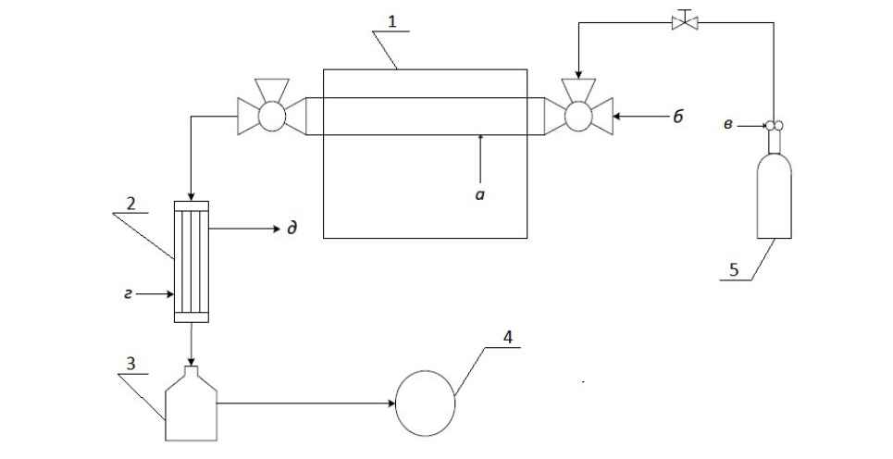
Рисунок 1.3 — Спрощена схема піроізного реактора
1 – Електрична нагрівальна піч; 2 – конденсатор; 3 – накопичувач рідини; 4 – газозбірник; 5 – балон для продувки азотом: а – реактор; б – подача; в – регулятор;

Принципова різниця між установкою сухого піролізу та окислювального (Католізу) полягає у тому, що установки сухого піролізу використовуються переважно для «перегонки» продукції для її подальшого використання на відмінну від католізу, де основною ціллю є знешкодження сміття.
Установка сухого піролізу з низькотемпературним тепловим режимом (450-550°C) є найбільш ефективна саме для наших цілей за рахунок максимального виходу рідких та твердих фракцій. При цьому піролізний газ виділяється менше в порівняні з іншими тепловими режимами.
Важливу увагу також потрібно приділити початковій стадії піролізу. На проміжку нагрівання реактора 80 – 150 °С ще до початку утворення піролізного газу, може утворюватися значна кількість насиченої водяної пари. Це є наслідком того що сировина була попередньо недостатньо просушена, або містить в собі воду. Вихід водяної пари в значній мірі закінчується до початку основної фази піролізу, але ігнорування цього процесу може привести до підвищення тиску в реакторі, що може повести за собою аварійну ситуацію.
Реактори сухого піролізу бувають як горизонтальні так і вертикальні. Горизонтальні реактори являються застарілими та використовуються переважно в домашніх умовах. Вони мають низький вихід продукції, оскільки сировина прогрівається не рівномірно.
Змн.

НТУУ “КПІ”
ІЕЕ ОА-62

Арк
№ докум.

Підпис

Дата

Арк

13
ОА-01.11.2183-С.0013.000 ПЗ

Реактори горизонтальні є більш новітніми та використовуються в промисловості. Вони можуть бути як партійні, так і безперервні зі шнековою подачею. Партійні реактори в свою чергу, також мають різні варіанти виконання і поділяються на обертальні та з використанням корзин завантаження.
Проаналізувавши переваги і недоліки всіх типів реакторів був обраний реактор продуктивністю 4 тони на добу, партійного типу загрузки з обертальним барабаном.
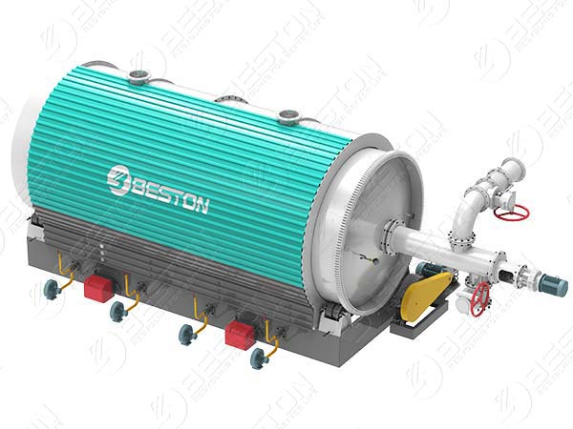
Рисунок 1.4 — Піролізний реактор партійного типу з обертальним барабаном.

Висновок
Змн.

НТУУ “КПІ”
ІЕЕ ОА-62

Арк
№ докум.

Підпис

Дата

Арк

14
ОА-01.11.2183-С.0013.000 ПЗ

У розділі І було розглянуто загально технічні аспекти піролізу різних видів сировини, зокрема автомобільних шин, пластмас і поліетилену. Процес піролізу проходить через три основні стадії: ініціювання, поширення та завершення, кожна з яких має свої особливості та продукти розкладу. Автомобільні шини, що містять натуральний та синтетичний каучук, при піролізі утворюють парогаз, технічний вуглець та металокорд. Вивчення термічного розкладу шин дозволяє точно визначити масові частки продуктів розкладу та їх характеристики.

Пластики та поліетилен також піддаються піролізу, утворюючи широкий спектр продуктів від газів до рідких вуглеводнів. Важливою особливістю є те, що деякі поліолефіни потребують додавання спеціальних реактивів для уникнення утворення парафінових відкладень в реакторі. Ретельний підбір компонентів та оптимізація параметрів процесу можуть значно підвищити ефективність піролізу.

Було також розглянуто різні температурні режими піролізу: низькотемпературний, середньо-температурний та високотемпературний. Кожен режим має свої переваги та недоліки в залежності від бажаного виходу продуктів. Вибір установки сухого піролізу з низькотемпературним режимом обумовлений максимальним виходом рідких і твердих фракцій, що є найбільш ефективним для наших цілей.

Таким чином, аналіз переваг та недоліків різних типів реакторів показав, що партійний реактор з обертальним барабаном є оптимальним вибором для продуктивного піролізу сировини з об'ємом до 4 тонн на добу.

Розділ ІІ Електропостачання.
Змн.

НТУУ “КПІ”
ІЕЕ ОА-62

Арк
№ докум.

Підпис

Дата

Арк

15
ОА-01.11.2183-С.0013.000 ПЗ

2.1. Характеристика об’єкту проектування.
Цех з піролізу – це ангарне приміщення яке знаходиться в промисловій зоні та являє собою об’єкт господарювання. Має площу 600 м² (20х30м) та добудову для розміщення щитової. Електроживлення відбувається від двох-трансформаторної підстанції розташованій на території підприємства.
Основним завданням цеху є піроліз відходів автомобільних шин. Для цього в цеху передбачене різне електромеханічне обладнання: станки для подріблення гуми декількох типів, горілки за допомогою яких відбувається нагрівання реактора та асинхронні двигуни під різні задачі.

Таблиця 2.1 Cпоживанні потужності піролізного цеху
Електроприймач | Кількість | Номінальна потужність Р_{ном}, кВт | Коеіфцієнт попиту К_{п}
1 | 2 | 3 | 4
Система гарантованого електроживлення
Вентилятор системи вентиляції | 2 | 15 | 0,6
Дробарка шредерна | 1 | 7,5 | 0,3
Гідравлічні ножиці | 1 | 11 | 0,25
Двигун АИР90 | 1 | 3 | 0,35
Пальники газові | 2 | 0,3 | 8
Пальники паливні | 2 | 0,2 | 3
Двигун АИР90 | 1 | 0,6 | 5,5
Димосос | 1 | 0,3 | 0,8
Циркуляційний насос | 1 | 2,2 | 0,2
Насос відкачки | 1 | 0,8 | 0,03

До споживачів I категорії цеха відносяться вентиляційні установки, димосос та привідний двигун реактора і система пожежної сигналізації. Підприємство займається механічною та термічною обробкою гуми, що спричиняє велику кількість відходів у вигляді пилу, газу та диму. Тому необхідно забезпечити надійну, безперебійну роботу системи вентилювання для безпечних умов праці. Крім того повинна бути передбачена система аварійної зупинки реактору за для застереження перегріву реактора.
Змн.

НТУУ “КПІ”
ІЕЕ ОА-62

Арк
№ докум.

Підпис

Дата

Арк

16
ОА-01.11.2183-С.0013.000 ПЗ

Частина обладнання підприємства є допоміжною, зокрема верстати для обробки гуми, двигуни, що залучені до різних технологічних процесів, та горілки. Ці електроприймачі можна віднести до III категорії надійності, оскільки їхнє тимчасове відключення не призведе до значних матеріальних втрат і не становитиме небезпеки для працівників підприємства.
Цех має 1 добудову ззовні для встановлення ввідного розподільчого щита а також 2 добудови всередині для розташування пункту управління реактором та кімнати вентиляції.

2.2 Розрахунок електричного освітлення
2.2.1 Розрахунок освітлення цеху:
Для розрахунку освітлення головної зали цеху з піролізу використаємо (метод коефіцієнта використання світлового потоку). Цей метод підходить для великих і середніх приміщень, де важливо забезпечити рівномірне освітлення. Він полягає в розрахунку необхідної кількості світлового потоку (люменів), виходячи з площі приміщення, висоти монтажу світильників і коефіцієнта використання світлового потоку. Довжина приміщення А = 30 м, ширина В = 20 м, площа S = 600 $м^{2}$, висота Н = 6 м. Коефіцієнти відбиття стеля = 30 % ; стіни = 10 % ; підлога=10 %. Коефіцієнт запасу К=1.2.
Для промислових приміщень рекомендована освітленість становить 300-500 лк. Оберемо середнє значення 400 лк. Обчислимо необхідний світловий потік для забезпечення вибраної освітленості:
$$F=E*A=400 лк*600 м^{2}=240000 лм$$
Для визначення кількості світильників використаємо коефіцієнт використання світлового потоку (UF). За даними коефіцієнтів відбиття та кута розсіювання світильників, UF можна прийняти рівним 0.55.
Формула для розрахунку кількості світильників:
Змн.

НТУУ “КПІ”
ІЕЕ ОА-62

Арк
№ докум.

Підпис

Дата

Арк

17
ОА-01.11.2183-С.0013.000 ПЗ

$$n=\frac{F_{необхідний }}{F_{одного}*UF*MF}=\frac{240000 лм}{20000 лм*0.55*1.2}≈18.18$$
Враховуючи, що було обрано запас по освітленості в 400 люкс, можемо округлити значення в меншу сторону, отримуємо 18 світильників. Розрахуємо загальну потужність освітлення:
$$P_{заг}=n*P=18*200Вт=3600 Вт$$
Світильники мають комплектні підвіси довжиною в 45 см. Для рівномірного розподілу освітлення світильники слід розташувати рівномірно по всій площі цеху. Оптимальним варіантом буде розміщення світильників у 3 ряди по 6-7 світильників у кожному ряду.
2.2.2 Розрахунок освітлення приміщення вентиляції та пункту управління.
Цех з піролізу має 2 допоміжні кімнати які відділяють вентиляційну залу та залу керування від основного цеху. Ангар також має одну добудову з зовні для розміщення ввідного щита. Проведемо розрахунки освітлення для цих приміщень за допомогою метода (коефіцієнта питомої потужності).
Для розрахунку освітлення приміщення вентиляції та щитової площею по 25 $м^{2}$ врахуємо, що приміщення не потребують сильної освітленості тому обираємо цільову норму за 300 лк. Освітленість пункту управління: 400 лк. Коефіцієнт питомої потужності визначає потужність освітлювальних приладів на одиницю площі приміщення. Формула для розрахунку питомої потужності (Вт/м²) виглядає так:
$$P= \frac{E*A}{η}$$
де: P — загальна потужність освітлення (Вт); E — необхідна освітленість (лк); A — площа приміщення (м²); $η$— світлова віддача світильників (лм/Вт);
Приміщення вентиляції:
$$P= \frac{E*A}{η}= \frac{300*25}{100}=75 Вт$$
Приміщення пункту управління:
$$P= \frac{E*A}{η}= \frac{400*25}{100}=100 Вт$$
Приміщення щитової:
Змн.

НТУУ “КПІ”
ІЕЕ ОА-62

Арк
№ докум.

Підпис

Дата

Арк

18
ОА-01.11.2183-С.0013.000 ПЗ

$$P= \frac{E*A}{η}= \frac{300*25}{100}=75 Вт$$
Візьмемо до уваги, що при розрахунках використовуються LED- світильники типу EVRO-EB-100 6400 К світлова віддача яких дорівнює 100 лм/Вт,

2.3. Розрахунок електричних навантажень
Змн.

НТУУ “КПІ”
ІЕЕ ОА-62

Арк
№ докум.

Підпис

Дата

Арк

19
ОА-01.11.2183-С.0013.000 ПЗ

2.3.1.Характеристика основних споживачів електричної енергії:
Провівши аналіз електроприймачів підприємства було виконано розподіл що до категорійності електроприймачів.
Таблиця 2.2. Електроприймачі піролізного цеху
СПі | Номери на плані цеху | Назва ЕП |  | kв | cosφ | tgφ | Номінальна потужність pн, кВт | Категорія надійності ЕП після проведення оцінки
СП№1 | 1,2 | Вентилятор приточний |  | 0.6 | 0.8 | 0.75 | 15 | І
СП№1 | 1,2 | Вентилятор витяжний |  | 0.6 | 0.8 | 0.75 | 15 | І
СП№2 | 3 | Дробарка шредерна |  | 0.3 | 0.84 | 0.58 | 7.5 | ІІІ
СП№2 | 4 | Гідравлічні Ножиці |  | 0.25 | 0.8 | 0.75 | 11 | ІІІ
СП№2 | 11 | Двигун системи подачі сировини в реактор |  | 0.35 | 0.83 | 0.55 | 3 | ІІІ
СП№3 | 5,7 | Пальник паливний |  | 0.2 | 0.9 | 0.48 | 2.5 | ІІІ
СП№3 | 6,8 | Пальник газовий |  | 0.3 | 0.83 | 0.55 | 8 | ІІІ
СП№3 | 9 | Компресор для повітря |  | 0.25 | 0.8 | 0.75 | 3 | ІІІ
СП№4 | 10 | Привідний двигун реактора |  | 0.6 | 0.84 | 0.58 | 5.5 | I
СП№4 | 12 | Димосос |  | 0.3 | 0.84 | 0.58 | 5.5 | I
СП№5 | 13 | Циркуляційний насос для води |  | 0.21 | 0.82 | 0.57 | 2.2 | ІІІ
СП№5 | 14 | Насос відкачки палива |  | 0.03 | 0.83 | 0.55 | 0.8 | ІІІ
ШАК |  | Шафа автоматичного керування |  |  |  |  |  | ІІІ
ШПС |  | Шафа пожежної сигналізації |  |  |  |  |  | І
ЩО |  | Щит освітлення | 0.9 |  | 0,99 | 0,14 | 3.85 | ІІІ
ЩАО |  | Щит аварійного освітлення |  |  |  |  |  | ІІІ

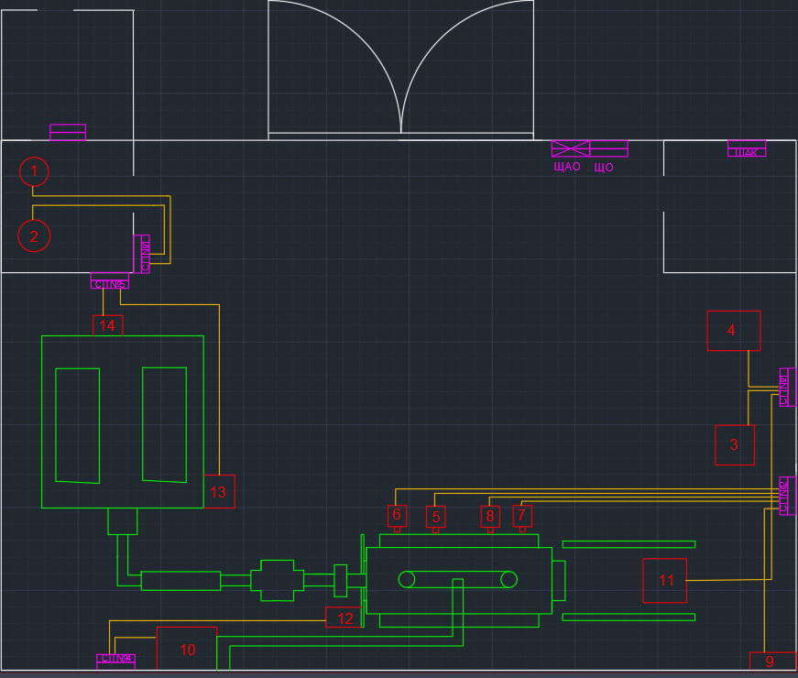
Змн.

НТУУ “КПІ”
ІЕЕ ОА-62

Арк
№ докум.

Підпис

Дата

Арк

20
ОА-01.11.2183-С.0013.000 ПЗ

Рисунок 2.1 — План розміщення ЕП (в п. 2.1)

2.3.2 Обґрунтування кількості та місця розміщення силових розподільних пунктів і щитів освітлення для цеху з піролізу
Розміщення силових розподільних пунктів (СП) та щитів освітлення в цеху з піролізу повинно відповідати вимогам ПУЕ 4.1.32 - 4.1.36 . Крім цього, необхідно враховувати наступні фактори:
- Групування електроприймачів: При групуванні електроприймачів до відповідних СП необхідно враховувати потужність, характер роботи та наявність вищих гармонік, які можуть впливати на якість електропостачання в цеху з піролізу.
- Категорія надійності: Важливо враховувати категорію надійності електроприймачів (ЕП) для забезпечення підключення резервного живлення до відповідних СП. Це критично важливо для забезпечення безперебійної роботи обладнання під час піролізу.
- Розташування СП: Раціональне розміщення СП неподалік від основних електроприймачів дозволить зменшити економічні витрати на кабельну продукцію та монтаж, а також знизить втрати електроенергії.
- Схеми підключення: Використання магістральних та радіальних схем повинно визначатися залежно від потужності та характеру роботи ЕП. Для цеху з піролізу доцільно використовувати радіальні схеми для підключення споживачів, які можуть впливати на параметри напруги.
Змн.

НТУУ “КПІ”
ІЕЕ ОА-62

Арк
№ докум.

Підпис

Дата

Арк

21
ОА-01.11.2183-С.0013.000 ПЗ

- Радіальне підключення: Споживачів, що впливають на параметри напруги, слід підключати окремими лініями до відповідних СП, щоб уникнути небажаних впливів на інше обладнання.
- Живлення аварійного освітлення: Живлення аварійного освітлення має здійснюватися окремо від загального згідно з ДБН В.2.5-28:2018. Це забезпечить безпечну евакуацію та мінімізує ризики у разі аварійної ситуації.
Враховуючи специфіку процесу піролізу, додатково потрібно забезпечити належний захист обладнання від можливих вибухів та пожеж, а також забезпечити відповідну вентиляцію та охолодження електричних компонентів.
2.3.3. Розрахунок потужності
Розрахункове активне навантаження визначається за формулою:
$Р_{р}$​=$К_{п}*\sum_{i=1}^{n}{Р_{н.і.}}$
Оскільки коефіцієнти попиту електроприймачів кардинально відрізняються один від одного, визначимо розрахункове навантаження для кожного приймача окремо та знайдемо їх суму.
За результатами розрахунків, загальна сумарна розрахункова потужність цеху дорівнює:
$Р_{р.с.}$​=$К_{п}*\sum_{i=1}^{n}{Р_{н.і.}}=$ 31.91 кВт
За формулою (2.2) обрахуємо середню реактивну потужність кожного приймача та реактивну потужність загалом:
$Q_{с.р.}=Р_{ном.}*К_{п}*$ tg${ φ}_{н}$
Спочатку знайдемо tg${ φ}_{н}$ кожного ЕП де:
tg${ φ}_{н}$ = tg(arccos(cos $φ_{н}$))
$Q_{с.р.}=Р_{ном.}*К_{п}*$ tg${ φ}_{н}$
Загальне реактивне навантаження всіх електроприймачів буде:
$Q_{с.р.з.}=Р_{ном.}*К_{п}*$ tg${ φ}_{н}$ = 23.67 кВАр
Розрахуємо величину повної потужності:
Змн.

НТУУ “КПІ”
ІЕЕ ОА-62

Арк
№ докум.

Підпис

Дата

Арк

22
ОА-01.11.2183-С.0013.000 ПЗ

$$S= \sqrt{P^{2}+Q^{2}}$$

 | Табличні значення |  |  |  |  |  |  | Розрахункові значення
СПі/  Абр. | Номери на плані цеху | Назва ЕП | kв | cosφ | Номінальна потужність pн, кВт |  | Загальна потужність СП | Категорія надійності ЕП | tgφ | $$Р_{р}$$  кВТ |  | $$Q_{с.р.}$$  кВАр |  | $$S_{с.р.}$$  кВА
ШАК | - | Шафа автоматичного керування |  |  |  | $≤$1 | $≤$1 | ІІІ | $≈$0 |  | 0,9 |  | $≈$0 |  | $≈$1
ШПС | - | Шафа пожежної сигналізації |  |  |  | $≤$1 | $≤$1 | ІІІ | $≈$0 |  | 0,9 |  | $≈$0 |  | $≈$1
ЩО | - | Щит основного освітлення |  |  |  | 3,6 | 3,6 | І | 0,14 |  | 3,42 |  | 0,47 |  | 3,45
ЩАО | - | Щит аварійного освітлення |  |  |  | $≤$1 | $≤$1 | ІІІ | $≈$0 |  | 0,9 |  | $≈$0 |  | $≈$1
СП№1 | 1,2 | Вентилятор приточний | 0.6 | 0.8 | 15 |  | 30 | І | 0.75 | 9 |  | 6.75 |  | 11.25
СП№1 | 1,2 | Вентилятор витяжний | 0.6 | 0.8 | 15 |  | 30 | І | 0.75 | 9 |  | 6.75 |  | 11.25
СП№2 | 3 | Дробарка шредерна | 0.3 | 0.84 | 7.5 |  | 21.5 | ІІІ | 0.58 | 2.25 |  | 1.3 |  | 2.61
СП№2 | 4 | Гідравлічні Ножиці | 0.25 | 0.8 | 11 |  | 21.5 | ІІІ | 0.75 | 2.75 |  | 2.06 |  | 3.46
СП№2 | 11 | Двигун системи подачі | 0.35 | 0.83 | 3 |  | 21.5 | ІІІ | 0.55 | 1.05 |  | 0.57 |  | 1.2
СП№3 | 5,7 | Пальник паливний | 0.2 | 0.9 | 2.5 |  | 13.5 | ІІІ | 0.48 | 0.5 |  | 0.24 |  | 0.55
СП№3 | 6,8 | Пальник газовий | 0.3 | 0.83 | 8 |  | 13.5 | ІІІ | 0.55 | 2.4 |  | 1.32 |  | 2.76
СП№3 | 9 | Компресор для повітря | 0.25 | 0.8 | 3 |  | 13.5 | ІІІ | 0.75 | 0.75 |  | 0.56 |  | 0.94
СП№4 | 10 | Привідний двигун реактора | 0.6 | 0.84 | 5.5 |  | 11 | I | 0.58 | 3.3 |  | 1.91 |  | 3.82
СП№4 | 12 | Димосос | 0.3 | 0.84 | 5.5 |  | 11 | I | 0.58 | 1.65 |  | 0.95 |  | 1.92
СП№5 | 13 | Циркуляційний насос для води | 0.21 | 0.82 | 2.2 |  | 3 | ІІІ | 0.57 | 0.46 |  | 0.26 |  | 0.53
СП№5 | 14 | Насос відкачки палива | 0.03 | 0.83 | 0.8 |  | 3 | ІІІ | 0.55 | 0.02 |  | 0.01 |  | 0.03
Сума |  |  |  |  |  |  |  |  | 0.67 | 35.41 |  | 23.67 |  | 42.46

2.3.4. Компенсація реактивної потужності
Змн.

НТУУ “КПІ”
ІЕЕ ОА-62

Арк
№ докум.

Підпис

Дата

Арк

24
ОА-01.11.2183-С.0013.000 ПЗ

Компенсація реактивної потужності та кількість компенсуючих пристроїв визначаються основним методом розрахунку на основі розрахункових даних підприємства. Розрахункові дані піролізного цеху наведені в таблиці:
$Р_{р}$ кВТ | $Q_{с.р.}$кВАр | $S_{с.р.}$кВА
35.41 | 23.67 | 42.46

Необхідно підвищити косинус до величини не нижче 0,92. Визначимо значення коефіцієнта потужності до компенсації:
$cosφ= \frac{P}{S}$ = 0.83
де: P – активна потужність, кВт; S – повна потужність, кВА; Q – реактивна потужність, кВАр.
Визначаємо потужність, яку необхідно компенсувати:
$Q_{к}=P_{ср.р}$* (${tgφ}_{1}-{tgφ}_{2})$
де: $P_{ср.р}$– середня активна потужність в рік, кВт; ${tgφ}_{1}$ – значення кута до компенсації; ${tgφ}_{2}$ – значення кута після компенсації.
Визначаємо середню активну потужність в рік:
$$P_{ср.р}= kв*P$$
де: kв - середнє арифметичне всіх ЕП.
$P_{ср.р}= 0.33*84$= 27.72 кВт
$Q_{к}=27.72$* ($0.67-0.42)$ = 6.93 кВАр

Вибираємо компенсуючий пристрій марки УКРМ-0,4-10 в кількості 1 шт.

Номінальна реактивна потужність одного компенсуючого пристрою 10 кВАр;
Визначаємо реактивну потужність після компенсації:
$$Q^{'}=Q_{max}-Q_{к.п}$$
Де: $Q_{max}$ – максимально можлива реактивна потужність цеху, кВАр; $Q_{к.п}$– потужність компенсуючих пристроїв, кВАр.
$$Q^{'}=23.67-10=13.67$$
Визначаємо величину додаткової активної потужності :
Змн.

НТУУ “КПІ”
ІЕЕ ОА-62

Арк
№ докум.

Підпис

Дата

Арк

25
ОА-01.11.2183-С.0013.000 ПЗ

$$P_{дод}=Q_{к.п}* {tgφ}_{1}$$
де tgδ – тангенс кута втрат
$$P_{дод}=10* 0.003=0.03 кВт$$
Визначаємо величину активної потужності після компенсації:
$$P^{`}=P_{max}+P_{дод}$$
$$P^{`}=35.41+0.03=35.44$$
Визначаємо величину повної потужності після компенсації:
$$S`= \sqrt{P^{`2}+Q^{`2}}$$
$$S`= \sqrt{{35.44}^{2}+{13.67}^{2}}=37.98$$
Визначаємо коефіцієнт потужності після компенсації:
$$cosφ`= \frac{P`}{S`}=0.93$$
Розрахунок реактивної потужності проведено правильно.

Обираємо трансформатор T1 та Т2 згідно заданої потужності, враховуючи що трансформатор може працювати при навантажені до 30% більше номінального:
Таблиця 2.3 – Параметри трансформаторів
Тип | Номінальна потужність, S_{ном} , кВА | Номінальні напруги, кВ |  | Втрати потужності КЗ,  Р_{к} ,кВт | Напруга КЗ, U_{к}%
Тип | Номінальна потужність, S_{ном} , кВА | ВН (Y) | НН (∆) | Втрати потужності КЗ,  Р_{к} ,кВт | Напруга КЗ, U_{к}%
ТМ-40/10/0,4 | 40 | 10 | 0,4 | 1,28 | 4,5

Розрахунок втрат активної та реактивної потужності в трансформаторах Т1 і Т2:
$$∆P_{T}=0,02∙S_{ном.Т}=0,02∙40=0,8 кВт;$$
$$∆Q_{T}=0,1∙S_{ном.Т}=0,1∙40=4 кВАр;$$
Змн.

НТУУ “КПІ”
ІЕЕ ОА-62

Арк
№ докум.

Підпис

Дата

Арк

26
ОА-01.11.2183-С.0013.000 ПЗ

2.4 Розрахунок електричних мереж
2.4.1. Розрахунок електричної мережі підприємства полягає в аналітичному визначенні та виборі такого перерізу провідників повітряних ліній (ПЛ) та жил кабельних ліній (КЛ), який би відповідав наступним критеріям:
- допустимі втрати напруги;
- механічна міцність.
За результатами розрахунків обирається найбільше стандартне значення перерізу, яке відповідає зазначеним критеріям. Це забезпечує не тільки ефективну роботу системи, але й безпеку експлуатації. Важливим аспектом є розрахунок перерізу проводів за нагрівом та розрахунковим струмом у тривалому режимі.
Для визначення необхідного перерізу провідника використовується формула порівняння розрахункового струму і допустимого струму:
$$I_{Р}≤I_{Доп}$$
де: $I_{Р}$– розрахунковий (робочий) струм і-тої лінії, А; $I_{Доп }–$тривало допустимий струм для стандартного ряду перерізів провідника, А.
Розрахунковий струм $I_{Р}$ визначається на основі потужності навантаження і напруги лінії:
$$I_{Р}= \frac{P}{U*\cos{φ}}$$
де: P – потужність навантаження, Вт; U – напруга лінії, В; cos(φ) – коефіцієнт потужності.
При виборі перетинів проводів і жил кабелів розрахунковий струм
навантаження групи електроприймачів визначається так:
$$І_{р}=\frac{S_{с.р}}{\sqrt{3}*U_{н}}$$
Де: $S_{с.р}$ – pозpахункове навантаження гpупи cпоживачiв, кВА; $U_{н}$ – напpуга
Змн.

НТУУ “КПІ”
ІЕЕ ОА-62

Арк
№ докум.

Підпис

Дата

Арк

27
ОА-01.11.2183-С.0013.000 ПЗ

меpежi, кВ.
$$I_{P1}=\frac{S_{P1}}{\sqrt{3}∙U_{H}}=\frac{30}{\sqrt{3}∙0,4}=43.3 А$$
Де $S_{P}$ – pозpахункове навантаження гpупи cпоживачiв, кВА; $U_{H}$ – напpуга меpежi, кВ.
Аналогічно розраховуємо решту електроприймачів та заносимо дані в Табл.

Таблиця 2.4 – Дані параметри для розрахунку
Споживач | №лінії | Довжина лінії м | Тип лінії | Потужність, що  передається  лінією, кВт | cosφ | ККД | Розрах.  робочий струм  лінії І_{р}, А
Споживачі низької напруги (0.4 кВ)
Введення | L1.0 | 30 | КЛ | 42,46 | 0,83 | - | 61,3
СП№1 | L1.1 | 10 | КЛ | 30 | 0,9 | - | 43,3
СП№2 | L1.2 | 40 | КЛ | 21,5 | 0,93 | - | 31
СП№3 | L1.3 | 45 | КЛ | 13,5 | 0,88 | - | 19,5
СП№4 | L1.4 | 30 | КЛ | 11 | 0,85 | - | 15,9
СП№5 | L1.5 | 15 | КЛ | 3 | 0,85 | - | 4,3
ШАК | L1.6 | 30 | КЛ | ≤1 | 1 | - | 1,4
ЩПС | L1.7 | 45 | КЛ | ≤1 | 1 | - | 1,4
ЩО | L1.8 | 25 | КЛ | 4 | 0,99 | - | 5,7
ЩАО | L1.9 | 25 | КЛ | ≤1 | 1 | - | 1,4

2.4.2 Вибір ліній мережі за умови механічної міцності
Однією з основних вимог при виборі кабелів для електричних мереж є дотримання їх механічної стійкості. Відповідно до Правил улаштування електроустановок [ПУЕ] існують встановлені мінімальні значення перерізу проводів, що забезпечують необхідну міцність і довговічність електричних ліній.
Для внутрішньобудинкових мереж:
З алюмінію: $S_{мех}=2,5 {мм}^{2}$;
З міді: $S_{мех}=1,5 {мм}^{2}.$
Для розподілчих мереж $S_{мех}=$10 мм².
Змн.

НТУУ “КПІ”
ІЕЕ ОА-62

Арк
№ докум.

Підпис

Дата

Арк

28
ОА-01.11.2183-С.0013.000 ПЗ

2.4.3 Розрахунок електричної мережі за допустимими втратами напруги
При проектуванні електричних мереж важливо забезпечити, щоб напруга на приладах споживача залишалася достатньо високою для їх нормальної роботи. Основною перевіркою при виборі перерізу провідників є забезпечення допустимих втрат напруги, що не повинні перевищувати певний рівень. Для приладів, що працюють при напрузі до 1 кВ, ці втрати вимірюються у вольтах. Наприклад, для мережі з номінальною напругою 380 В максимально допустимі втрати напруги становлять:
$$∆U_{доп}=39 В;$$
Втрати напруги у мережі виникають через електричний опір провідників та інших компонентів системи, таких як трансформатори та з'єднувальні елементи. Сумарні втрати напруги в мережі складаються з втрат в кожному з цих елементів. Якщо загальні втрати перевищують встановлений ліміт, необхідно вжити заходів, наприклад, збільшити переріз проводів або використовувати матеріали з кращими провідними властивостями.
Розрахунок втрат напруги в трансформаторі:
$$β=\frac{S_{p}}{S_{н.т.}}=\frac{42,46}{63}=0,73;$$
$$U_{a\%}=\frac{∆Р_{к}}{10∙S_{н.т.}}=\frac{1480}{10∙63}=2,35 \%;$$
$$U_{p\%}=\sqrt{{(U_{k\%})}^{2}-{(U_{a\%})}^{2}}=\sqrt{{4,5}^{2}-{2,35}^{2} }=3,8 \%;$$
$$cosφ=\frac{P}{S}=\frac{35,41}{42,46}=0,83;$$
$$sinφ=\sqrt{1-{cosφ}^{2}}=\sqrt{1-{0,9}^{2} }=0,55;$$
$$ΔU_{TP\%}=β∙\left(U_{a\%}∙cosφ+U_{P\%}∙sinφ\right)=0,73∙\left(2,35 ∙0,83+3,8∙0,55\right)=2,94 \%$$
$$∆U_{TP}=∆U_{TP\%}∙K_{0}∙\frac{U_{0}}{100}=2,94∙1∙\frac{400}{100}=11,76 В;$$
Допустимі втрати напруги в кабелі:
Змн.

НТУУ “КПІ”
ІЕЕ ОА-62

Арк
№ докум.

Підпис

Дата

Арк

29
ОА-01.11.2183-С.0013.000 ПЗ

$$∆U_{мк}=∆U_{доп}-∆U_{TP}=39-11,76=27,24 В;$$
Розрахунок втрат напруги ввідного кабелю [В] проводиться за формулою:

$$∆U_{м.к1}=\frac{Р_{н1}∙L_{м.к1.1}∙{10}^{3}}{γ∙S_{м.к1}∙U_{н}∙η}=\frac{35,41∙50∙{10}^{3}}{32∙25∙380∙1}=5,82 В;$$

Де Р_{Н} — потужність всіх електроприймачів, що живляться від цього кабелю, в кВт; L_{м.к.} — довжина кабелю, в метрах; γ=50 — питома провідність кабелю: для мідного кабелю; S_{м.к} — найбільший переріз кабелю з попередніх перевірок, в мм²; U_{Н} — номінальна напруга мережі, для якої розраховуються втрати напруги, в В; ɳ_{H} — коефіцієнт корисної дії електроприймача.
Розрахунок інших груп ЕП проводимо аналогічно, результати заносимо у таблицю.
Таблиця 2.5 – Остаточний розрахунок мережі
№ лінії | Розраху-нковий робочий струм  І_{р}, А | За нагрівом |  | Мех. міцність  S_{мех,}  мм² | За втратами напруги |  |  | Обраний кабель
№ лінії | Розраху-нковий робочий струм  І_{р}, А | І_{доп},  А | S_{нагр,} мм² | Мех. міцність  S_{мех,}  мм² | Втрати  Напруги в кабелі,  В | Сумарні втрати, В | S_{втр напруги} мм² | Обраний кабель
L1.0 | 61,3 | 94,0 | 25,0 | 25 | 8,72 |  | 2х25 | 2хАВБбШв 4х25
L1.1 | 43,3 | 59,0 | 10,0 | 10 | 2,4 | 22,73 | 10 | АВБбШв 4х10
L1.2 | 31 | 59,0 | 10,0 | 10 | 1,76 | 21,45 | 10 | АВБбШв 4х10
L1.3 | 19,5 | 59,0 | 10,0 | 10 | 1,11 | 19,67 | 10 | АВБбШв 4х10
L1.4 | 15,9 | 59,0 | 10,0 | 10 | 0,9 | 22,57 | 10 | АВБбШв 4х10
L1.5 | 4,3 | 59,0 | 10,0 | 10 | 0,24 | 20,99 | 10 | АВБбШв 4х10
L1.6 | 1,4 | 59,0 | 10,0 | 10 | 0,08 | 0,53 | 10 | АВБбШв 4х10
L1.7 | 1,4 | 59,0 | 10,0 | 10 | 0,08 | 23,73 | 10 | АВБбШв 4х10
L1.8 | 5,7 | 59,0 | 10,0 | 10 | 0,32 | 23,32 | 10 | АВБбШв 4х10
L1.9 | 1,4 | 59,0 | 10,0 | 10 | 0,08 | 21,04 | 10 | АВБбШв 4х10
2.5. Розрахунок струмів КЗ
Змн.

НТУУ “КПІ”
ІЕЕ ОА-62

Арк
№ докум.

Підпис

Дата

Арк

30
ОА-01.11.2183-С.0013.000 ПЗ

Коротке замикання (КЗ) — це аварійний режим роботи електричних установок, коли струми в електричних лініях раптово та значно зростають, перевищуючи дозволений максимум. КЗ класифікують на трифазні, двофазні та однофазні залежно від кількості задіяних фаз.
Для належного вибору обладнання та налаштування релейного захисту необхідно ретельно розрахувати струми КЗ. Зазвичай, при підборі захисних пристроїв виходять з розрахунків струму трьох фазного КЗ, адже в таких умовах струми досягають своєї максимальної величини.
Типовими причинами виникнення КЗ є пошкодження ізоляції проводів, її знос або підвищена вологість. Щоб зменшити шкідливий вплив коротких замикань, застосовують автоматичні вимикачі та релейний захист, які швидко реагують на аварійні зміни у системі.

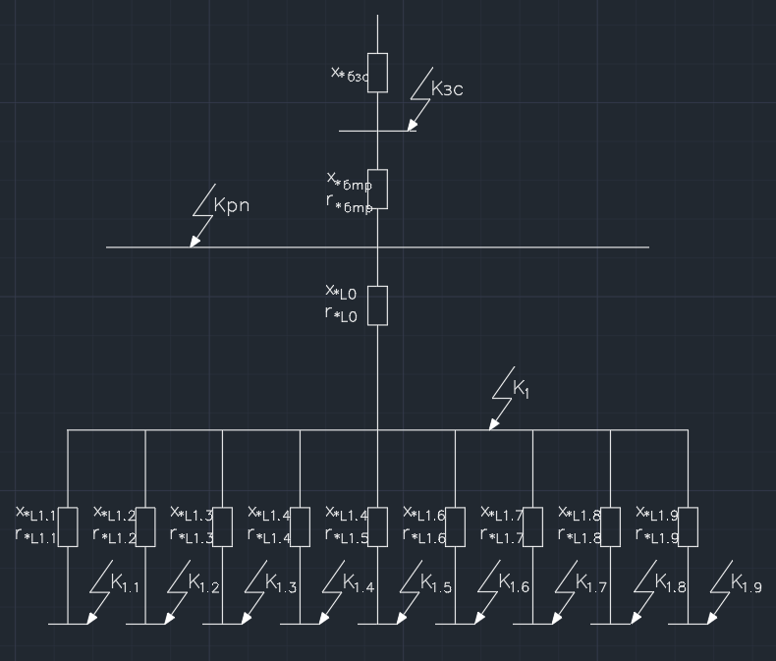
Змн.

НТУУ “КПІ”
ІЕЕ ОА-62

Арк
№ докум.

Підпис

Дата

Арк

33
ОА-01.11.2183-С.0013.000 ПЗ

Схема заміщення для розрахунку точок КЗ

2.5.1.Розрахунок струмів КЗ в мережах напругою до 1000 В
При розрахунку струмів короткого замикання (КЗ) в електричних мережах до 1000 В визначаються кілька ключових величин, які використовуються для перевірки і налаштування захисту та вибору електричних апаратів. Це дозволяє забезпечити надійність і безпеку експлуатації електричних мереж.
При розрахунку струмів КЗ в мережах напругою до 1000 В необхідно враховувати опори всіх елементів схеми, включаючи опори ліній, трансформаторів, кабелів, та інших компонентів. Також слід враховувати як активну, так і реактивну складові опору. Сукупний опір всіх елементів схеми визначає загальний опір контуру КЗ, що безпосередньо впливає на величину струму КЗ.
Опір зовнішньої системи приведений до напруги споживачів 0,4 кВт:
$$X_{зc}=\frac{{U_{C. H.}}^{2}}{S_{K}^{(3)}}=\frac{{400}^{2}}{30{∙10}^{6}}=5,3∙{10}^{-3} Ом;$$
де $S_{K}^{(3)}$− потужність трифазного короткого замикання на шинах;
${U_{C. H.}}^{2}$− 230, 400, 690, 1200 В
Опір трансформатора
Змн.

НТУУ “КПІ”
ІЕЕ ОА-62

Арк
№ докум.

Підпис

Дата

Арк

34
ОА-01.11.2183-С.0013.000 ПЗ

$$R_{T}={ΔP_{K}}/{(3⋅I_{H.T.}^{2})}$$
$$X_{T}=\sqrt{Z_{T}^{2}-R_{T}^{2}}$$
$$Z_{T}={U_{K}⋅U_{C.H.}}/{100⋅\sqrt{3}⋅I_{H.T.}}$$
де: $ΔP_{K }$- втрати короткого замикання трансформатора, Вт; $I_{H.T.}$- номінальний струм вторинної обмотки трансформатора. А; $U_{K}$- напруга короткого замикання трансформатора, %.
$$I_{H.T}= \frac{S}{\sqrt{3}∙U_{H}}=\frac{63}{\sqrt{3}∙0,4}=90,9 A;$$
$$Z_{Tр}=\frac{U_{k}∙U_{CH}}{100∙\sqrt{3}∙I_{H.T}}=\frac{10∙63}{100∙\sqrt{3}∙90,9, }=0,04 Ом;$$
$$R_{Tр}=\frac{∆P_{k}}{3∙I_{H.T}^{2}}=\frac{600}{3∙{90,9}^{2}}=0,024 Ом;$$
$$Х_{Тр}=\sqrt{Z_{Tр}^{2}-R_{Tр}^{2}}=\sqrt{{0,04}^{2}-{0,024}^{2}}=0,032 Ом;$$
Активний опір кабельних ліній, що живить споживачів низької напруги (Ом) (довжину КЛ переводимо в кілометри):
$${ R}_{L1.0}=\frac{1000}{γ∙S_{м.к1}}∙L_{1}=\frac{1000}{32∙50∙2}∙0,03=0,0187 Ом;$$
Реактивний опір кабельних ліній, що живить споживачів низької напруги x₀=0,07 Ом/км - реактивний опір КЛ, U < 1 кВ довжиною 1 км;
$$X_{L1.0}=x_{0}∙L_{1}=0,063∙0,05=0,00315 Ом;$$

Таблиця 2.6. − Опори елементів мережі у іменованих одиницях
Змн.

НТУУ “КПІ”
ІЕЕ ОА-62

Арк
№ докум.

Підпис

Дата

Арк

35
ОА-01.11.2183-С.0013.000 ПЗ

Елемент мережі | L, км | S, ${мм}^{2}$ | R, Ом | X, Ом
1 | 2 | 3 | 4 | 5
Джерело живлення | - | - | - | 0,004
Трансформатори ТМ-63/10/0,4 | 0,03 | 50 | 0,01562 | 0,00315
L1.0 | 0,03 | 25 | 0,01532 | 0,00198
L1.1 | 0,01 | 10 | 0,03125 | 0,00073
L1.2 | 0,04 | 10 | 0,125 | 0,00292
L1.3 | 0,045 | 10 | 0,14062 | 0,00328
L1.4 | 0,03 | 10 | 0,09375 | 0,00219
L1.5 | 0,015 | 10 | 0,04687 | 0,00109
L1.6 | 0,03 | 10 | 0,09375 | 0,00219
L1.7 | 0,045 | 10 | 0,14062 | 0,00328
L1.8 | 0,025 | 10 | 0,07812 | 0,00182
L1.9 | 0,025 | 10 | 0,07812 | 0,00182

2.5.2. Розрахунок струмів КЗ для точок
Точка Кзс: Опір складається лише з реактивного опору зовнішної системи $X_{зс}$
$${ Z}_{Kзс}=X_{зс}=0,004$$

Точка Крп: Опір складається з опорів зовнішної системи $X_{зс}$ та
трансформатора ТМ-63/6/0,4:
$\sum{R_{Крп}}=R_{Tp}=0,034 Ом$;
$\sum{X_{Крп}}=X_{зc}+X_{Тр}=0,004+0,0315=0,0319 Ом$;
$Z_{Кзс}=\sqrt{{(\sum{R_{Крп}})}^{2}+{(\sum{X_{Крп}})}^{2}}=\sqrt{{0,034}^{2}+{0,0319}^{2}}=0,0466 Ом$;
Точка $K1$ : Складається з опорів зовнішної системи $X_{зc}$, трансформатора ТМ-100/35 та лінії:
$\sum{R_{К1}}=R_{Tp}+{ R}_{L1.0}=0,034+0,01532=0,04932 Ом$;
$\sum{X_{К1}}=\sum{X_{рп}}+{ X}_{L1.0}=0,0319+0,00198=0,03388 Ом$;
$Z_{К1.0}=\sqrt{{(\sum{R_{К1}})}^{2}+{(\sum{X_{К1}})}^{2}}=\sqrt{{0,0493}^{2}+{0,0338 }^{2}}=0,0597 Ом$;

Розрахунок інших груп ЕП проводимо аналогічно, результати розрахунку зводимо в таблицю 2.11.
Змн.

НТУУ “КПІ”
ІЕЕ ОА-62

Арк
№ докум.

Підпис

Дата

Арк

36
ОА-01.11.2183-С.0013.000 ПЗ

Таблиця 2.7 − Опори до точок КЗ
Точка | $\sum{R_{К}}$ | $\sum{X_{К}}$ | $$Z_{К}$$
1 | 2 | 3 | 4
К_{зс} | 0,0000 | 0,004 | 0,004
К_{рп} | 0,034 | 0,0319 | 0,0466
К1 | 0,04932 | 0,03388 | 0,0597
К1.1 | 0.08057 | 0.03461 | 0.0877
К1.2 | 0.20557 | 0.03753 | 0.2090
К1.3 | 0.34619 | 0.04081 | 0.3486
К1.4 | 0.43994 | 0.043 | 0.4420
К1.5 | 0.48681 | 0.04409 | 0.4888
К1.6 | 0.58056 | 0.04628 | 0.5824
К1.7 | 0.72118 | 0.04956 | 0.7229
К1.8 | 0.79930 | 0.05138 | 0.8010
К1.9 | 0.87742 | 0.05320 | 0.8790

а) діюче значення струму трифазного КЗ для і-ої точки ланцюга
$$I_{Кзс}^{3}=\frac{U_{C. H.}}{{ \sqrt{3}∙Z}_{Kзс}}=\frac{400}{\sqrt{3}∙0,004}=57,7 кА;$$

б) струм двофазного короткого замикання
$$I_{Кзс}^{2}=\frac{U_{C. H.}}{{ 2∙Z}_{Кзс}}=\frac{400}{2∙0,004}=50 кА;$$
в) миттєве значення ударного струму КЗ через півперіод (0.01с) після виникнення КЗ
$i_{y}=k_{y}∙\sqrt{2}∙I_{К}^{3}+6,5∙\sum{І_{н}}$; (4.9)
де: $k_{y}$- ударний коефіцієнт; $k_{y}$= 1,2...1,3 при короткому замиканні на шинах підстанції, $k_{y}=1,8$ при короткому замиканні зі сторони високої напруги, $k_{y}=1$ при короткому замиканні у віддаленій точці; $\sum{І_{н}}$- сума номінальних струмів асинхронних двигунів потужністю понад 100 кВ·А.
$$i_{yКзс}=k_{y}∙\sqrt{2}∙I_{Кзс}^{3}=1,8∙\sqrt{2}∙43,3=73,5 кА;$$
г) діюче значення повного струму КЗ
$$I_{yКзс}=I_{Кзс}^{3}∙\sqrt{1+2∙{\left(k_{y}-1\right)}^{2}}=43,3∙\sqrt{1+2∙{\left(1,8-1\right)}^{2}}=65,3 кА;$$
Заносимо розраховані значення до табл. 4.3.
Змн.

НТУУ “КПІ”
ІЕЕ ОА-62

Арк
№ докум.

Підпис

Дата

Арк

37
ОА-01.11.2183-С.0013.000 ПЗ

Таблиц 2.8 − Розрахунок струмів КЗ у іменованих одиницях
Точка  КЗ | R, Ом | X, Ом | Z, Ом | $$I_{к}^{(3)}, кА$$ | $$I_{к}^{(2)}, кА$$ | $$i_{y}, кА$$ | $$I_{y}, кА$$
1 | 2 | 3 | 4 | 5 | 6 | 7 | 8
К_{зс} | 0,0000 | 0,004 | 0,004 | 57,735 | 50 | 97,980 | 60
К_{рп} | 0,034 | 0,0319 | 0,0466 | 4,956 | 4,292 | 9,111 | 5,383
К1 | 0,04932 | 0,03388 | 0,0597 | 3.859 | 3.342 | 6.549 | 4.011
К1.1 | 0.08057 | 0.03461 | 0.0877 | 2.634 | 2.281 | 4.469 | 2.737
К1.2 | 0.20557 | 0.03753 | 0.2090 | 1.105 | 0.957 | 1.875 | 1.149
К1.3 | 0.34619 | 0.04081 | 0.3486 | 0.663 | 0.574 | 1.125 | 0.689
К1.4 | 0.43994 | 0.043 | 0.4420 | 0.522 | 0.452 | 0.886 | 0.543
К1.5 | 0.48681 | 0.04409 | 0.4888 | 0.472 | 0.409 | 0.802 | 0.491
К1.6 | 0.58056 | 0.04628 | 0.5824 | 0.397 | 0.343 | 0.673 | 0.412
К1.7 | 0.72118 | 0.04956 | 0.7229 | 0.319 | 0.277 | 0.542 | 0.332
К1.8 | 0.79930 | 0.05138 | 0.8010 | 0.288 | 0.250 | 0.489 | 0.300
К1.9 | 0.87742 | 0.05320 | 0.8790 | 0.263 | 0.228 | 0.446 | 0.273

Зазвичай КЗ розраховують, для найгірших умов. Тому допускаємо, що: потужність енергосистеми необмежена та напруга в мережі при КЗ не зменшується, тому діючі значення надперехідного струму КЗ (І''), усталеного (І∞) та струму трифазного КЗ І_{К}^{(З)} можна вважати рівними між собою: І′′= І∞= І_{k}^{(З)}.

2.5.3. Вибір апаратури керування та захисту
При виборі компонентів для керування та захисту в електричних системах, важливо забезпечити, що обрані апарати, шини на підстанціях і розподільчих пунктах відповідають вимогам для довготривалої роботи. Вони також мають бути перевірені на здатність витримувати термічні та динамічні навантаження під час короткого замикання.
Під час вибору струмоведучих частин та апаратів за номінальною напругою повинні виконуватись умови:
$$U_{н.а}≥U_{н.с} ; U_{м.а}≥U_{р.м}$$
Де: $U_{н.а}, U_{н.с}$ – номінальна напруга апарата та мережі;
Змн.

НТУУ “КПІ”
ІЕЕ ОА-62

Арк
№ докум.

Підпис

Дата

Арк

38
ОА-01.11.2183-С.0013.000 ПЗ

$U_{р.м}$ – максимально тривала робоча напруга;
$U_{м.а}$ – максимально допустима напруга апарата (для розрядників – $1,25{ U}_{н}$; для вимикачів, роз’єднувачів, ізоляторів – $1,15{ U}_{н}$; для запобіжників, реакторів, трансформаторів струму і напруги, кабелів – $1,1 U_{н}$).
При виборі апаратів за струмом:
$$I_{н.а}≥I_{р}$$
Де $I_{н.а}$ – дається при розрахунковій температурі зовнішнього середовища +35 °C
Струмоведучі частини і електричні апарати повинні бути динамічно і термічно стійкі при струмах КЗ:
$$I_{max}≥I_{y} або i_{max}≥i_{y}$$
Де $I_{max},i_{max}$ – діюче значення і амплітуда максимально допустимого струму, які характеризують динамічну стійкість апарата;

Автоматичні вимикачі, які використовуються в системах електропостачання, мають множинні параметри налаштувань, включаючи номінальні струми та напруги, струм розчеплювача, параметри захисту від перевантажень та коротких замикань. Важливо, щоб номінальний струм автомата був вищим за струм розчеплювача, а також щоб автомат мав достатню розривну здатність для безпечного вимикання максимального струму короткого замикання без пошкодження.
I_max та i_max визначають діюче значення та амплітуду максимально допустимого струму відповідно, які показують динамічну стійкість апарату.
Автоматичні вимикачі, які є пристроями для багаторазового застосування, мають наступні характеристики:
- Номінальний струм і напруга вимикача $I_{н.а},U_{н.а}$;
Змн.

НТУУ “КПІ”
ІЕЕ ОА-62

Арк
№ докум.

Підпис

Дата

Арк

39
ОА-01.11.2183-С.0013.000 ПЗ

- Номінальний струм відключення вимикача $I_{н.розч}$., що може бути різним у залежності від встановленого розчеплювача, при цьому обов'язковою є умова $I_{н.а}≥I_{н.розч}$.
- Налаштування спрацювання за струмом і часом у випадках перевантаження ($I_{перевант}, t_{перевант}$) та короткого замкнення КЗ ($I_{КЗ}, t_{МТ}$), відомі як "відсічки";
- Здатність до розриву, тобто максимальний струм короткого замкнення, який може бути безпечно вимкнено вимикачем без його пошкодження.
Вибір апаратів захисту відбувається за трьома умовами:
$$I_{н.а}≥I_{р}; U_{н.а}≥U_{н.м}; I_{в}≥1,2∙ I_{к}^{\left(3\right)};$$
Де: $I_{н.а},U_{н.а}$ – номінальні струм та напруга автомата;
$I_{в}$ – граничний струм автомата;
$I_{к}^{(3)}$ – струм трифазного КЗ на вході автомата.
Результати вибору електричних апаратів зводимо в таблицю 2.9

Місце встанов. | Позначення схемі | Умови вибору електричних апаратів |  |  |  |  |  |  |  |  |  | Тип  прийнятого апарата
Місце встанов. | Позначення схемі | За номін.  напругою  $$U_{ном. ап} ≥ U_{м}$$ |  | За номінальним  струмом  $$I_{ном. ап} ≥ I_{p}$$ |  | За струмом  вимикання  $$I_{вим.} ≥ I_{кі}^{(3)}$$ |  | За ел.-дин.  Стійкістю  $$I_{д.с.} ≥ I_{у}$$ |  | За термічною  стійкістю  $$І_{тс }^{2}t_{тс} ≥ I_{∞}^{2} t_{пр}$$
Місце встанов. | Позначення схемі | $$U_{н. ап}$$  кВ | $$U_{м}$$  кВ | $I_{н.ап}$,  А | ‘$I_{р}$,  А | $$I_{в.}$$  $$кА$$ | $$I_{K.max}^{\left(3\right)}$$  кА | $$I_{д.с}$$  $$кА$$ | $$I_{y}$$  кА | $$I_{т.с}$$  кА | $$I_{∞}^{2} t_{пр}$$
1 | 2 | 3 | 4 | 5 | 6 | 7 | 8 | 9 | 10 | 11 | 12 | 13
Напруга мережі U_{н} = 10 кВ
Роз’єднувачі та вимикачі навантаження
Ввід 10 кВ | QS1 | 10 | 10 | 125 | 115 | 55 | 45 | - | 25 | - | - | EZC250N3125
Напруга мережі Uн = 0,4 кВ
Ввід 0,4 кВ (L1.0) | QFрп | 0,4 | 0,4 | 63 | 61,3 | - | 3.342 | - | 4,5 | - | - | EZ9F34363
L1.1 | QF1.1 | 0,4 | 0,4 | 45 | 43,9 | - | 2.281 | - | 4,5 | - | - | EZ9F34350
L1.2 | QF1.2 | 0,4 | 0,4 | 32 | 31 | - | 0.957 | - | 4,5 | - | - | EZ9F34332
L1.3 | QF1.3 | 0,4 | 0,4 | 25 | 19,5 | - | 0.574 | - | 4,5 | - | - | EZ9F34325
L1.4 | QF1.4 | 0,4 | 0,4 | 20 | 15,9 | - | 0.452 | - | 4,5 | - | - | EZ9F34320
L1.5 | QF1.5 | 0,4 | 0,4 | 5 | 4,3 | - | 0.409 | - | 4,5 | - | - | EZ9F34305
L1.6 | QF1.6 | 0,4 | 0,4 | 3 | 1,4 | - | 0.343 | - | 4,5 | - | - | EZ9F34303
L1.7 | QF1.7 | 0,4 | 0,4 | 3 | 1,4 | - | 0.277 | - | 4,5 | - | - | EZ9F34303
L1.8 | QF1.8 | 0,4 | 0,4 | 6 | 5,7 | - | 0.250 | - | 4,5 | - | - | EZ9F34306
L1.9 | QF1.9 | 0,4 | 0,4 | 3 | 1,4 | - | 0.228 | - | 4,5 | - | - | EZ9F34303
Таблиця 2.9 – Електричні апарати

Висновок
Змн.

НТУУ “КПІ”
ІЕЕ ОА-62

Арк
№ докум.

Підпис

Дата

Арк

41
ОА-01.11.2183-С.0013.000 ПЗ

У розділі, присвяченому системі електропостачання цеху з піролізу було запропоновано двотрансформаторну систему живлення цеха та на основі розрахунків за методом коефіцієнта попиту було обрано трансформатори ТМ-40/10/0,4. Для підвищення $cosφ$ було проведено компенсацію реактивної потужності за допомогою установки УКРМ-0,4-10 що дозволило досягти значення 0,93.
Методом коефіцієнта використання світлового потоку було розраховано освітлення цеху та визначено, що для забезпечення нормованої освітленості потрібно 3.6 кВт з використанням лампи LED ламп 100 лм/Вт.
Мережа розподілу енергії по цеху виконана кабелями АВБбШв 4х10, що відповідає умовам експлуатації. Перерізи провідників відповідають умовам нагріву, механічної міцності та втрат напруги. Комутація та захист цехової мережі виконується за допомого автоматичних вимикачів типу EZ9F34363 які було обрано за номінальними струмами та струмами КЗ.
Орієнтовні річні витрати активної енергії по цеху складають 160000 кВт*год. Реактивної потужності 94680 кВАр*год.

Розділ ІІІ Спеціальна частина
Змн.

НТУУ “КПІ”
ІЕЕ ОА-62

Арк
№ докум.

Підпис

Дата

Арк

42
ОА-01.11.2183-С.0013.000 ПЗ

3.1 Підбір компонентів
Системи, в тому числі і системи автоматизації, складаються з методів, які реалізують процеси. Методи — це сукупність дій, які повинні виконуватись для вирішення певної задачі. У процесі керування, щоб приймати, аналізувати та давати команди, використовують різне обладнання. Процес керування буде побудований на базі програмованого реле.
Основним елементом керування було обрано програмований логічний контролер (ПЛК), лінійки SIEMENS SIMATIC S7-1500. Особливістю даного модельного ряду контролерів є польова шина PROFIBUS, яка є відкритою, стандартизованою шиною для широкого спектра промислових застосувань. Вона забезпечує високий рівень сумісності обладнання від різних виробників.
ПЛК SIEMENS є модульними та використовуються для вирішення задач різного типу складності. Від побудування відносно простих схем локальної автоматики, до комплексних рішень на базі двох та більше контролерів з можливістю підключення до локальної мережі через протокол Ethernet/PROFINET.
Модулі для SIEMENS SIMATIC S7-1500:
1. Центральні процесорні модулі (CPU):
- CPU 1511-1 PN: базова модель для простих задач.
- CPU 1515-2 PN: розширена модель для більш складних застосувань.
- CPU 1518-4 PN/DP: високопродуктивна модель з підтримкою PROFIBUS і PROFINET.
2. Модулі вводу/виводу (I/O):
- DI 16x24VDC (6ES7521-1BH00-0AB0): цифровий вхідний модуль.
- DO 16x24VDC/0.5A (6ES7522-1BH01-0AB0): цифровий вихідний модуль.
- AI 8xU/I HS (6ES7531-7KF00-0AB0): аналоговий вхідний модуль.
Змн.

НТУУ “КПІ”
ІЕЕ ОА-62

Арк
№ докум.

Підпис

Дата

Арк

43
ОА-01.11.2183-С.0013.000 ПЗ

- AO 8xU/I HS (6ES7532-5HF00-0AB0): аналоговий вихідний модуль.
3. Комунікаційні модулі:
- CM 1542-1 (6GK7542-1AX00-0XE0): модуль для підключення до Ethernet.
- CP 1543-1 (6GK7543-1AX00-0XE0): модуль для забезпечення захищеного доступу до мережі через PROFINET.
4. Модулі функціональні (FM):
- FM 350-1 (6ES7350-1AH03-0AE0): модуль для підрахунку імпульсів і обробки швидкості.
- FM 355-2 (6ES7355-2SH00-0AE0): модуль для PID-регулювання.
5. Модулі живлення:
- PS 307 10A (6ES7307-1EA01-0AA0): модуль живлення для забезпечення стабільної роботи системи.
SIEMENS SIMATIC S7-1500 також підтримує інтеграцію з модулями штучного інтелекту (AI). Це дозволяє реалізувати більш складні алгоритми аналізу та керування. Наприклад, модуль SIEMENS AI Edge (Industrial Edge) може бути підключений до системи для збору та аналізу даних у реальному часі, оптимізації процесів на основі машинного навчання та підвищення ефективності роботи обладнання.
Контролер SIEMENS SIMATIC S7-1500 повинен виконувати наступні завдання:
1. Завантаження матеріалу:
- Керування асинхронним двигуном та ланцюговим приводом.
- Забезпечення рівномірного розподілу матеріалу всередині реактора.
2. Нагрівання:
- Керування горілками на рідкому паливі та газовими горілками.
- Моніторинг та видалення водяної пари у температурному діапазоні 80-150 °С.
- Автоматичний перехід на газові горілки після досягнення температури 150-200 °С.
Змн.

НТУУ “КПІ”
ІЕЕ ОА-62

Арк
№ докум.

Підпис

Дата

Арк

44
ОА-01.11.2183-С.0013.000 ПЗ

3. Піроліз:
- Підтримка стабільної температури в діапазоні 250-300 °С.
- Контроль температури теплоносія (води) та температури всередині реактора.
- Автоматичне внесення коректив у разі відхилення від заданої програми.
4. Охолодження:
- Поступове зниження температури реактора до безпечного рівня.
- Контроль процесу охолодження для запобігання термічному шоку.
5. Вивантаження продуктів піролізу:
- Автоматизоване вивантаження залишкових твердих продуктів (технічного вуглецю).
- Забезпечення повного видалення залишків для підготовки до наступного циклу піролізу.
Інтеграція з модулями штучного інтелекту в перспективі дозволить оптимізувати процеси керування, забезпечити більш точний аналіз даних і підвищити ефективність роботи системи автоматизації.

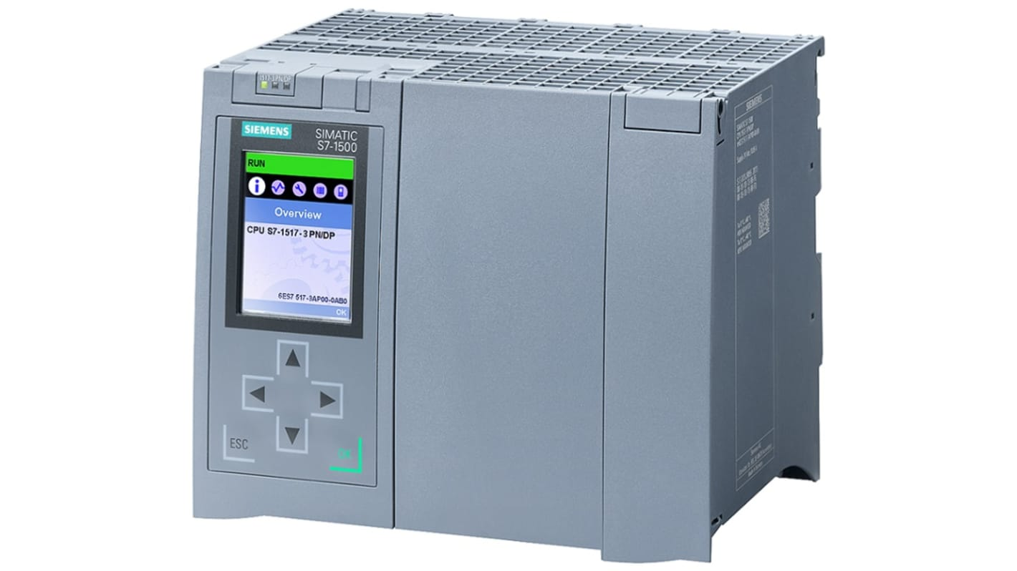
Змн.

НТУУ “КПІ”
ІЕЕ ОА-62

Арк
№ докум.

Підпис

Дата

Арк

45
ОА-01.11.2183-С.0013.000 ПЗ

Рисунок 3.1 — Програмований логічний контролер - SIEMENS SIMATIC S7-1500
Датчики тиску (перетворювачі тиску) та температури (термоперетворювач) також є невід’ємними частинами процесу спостереження та контролю, оскільки саме вони дають можливість відстежуваний показники в конкретний період часу та на основі цих показників вносити зміни в налаштування системи.
Термоперетворювач — це пристрій або, який використовується для перетворення температурної величини в інший тип сигналу. Ці датчики є ключовими компонентами в системах спостереження.
Основні типи термоперетворювачів включають:
Термопари — два різні метали, з'єднані в одній точці, створюють напругу, яка варіюється в залежності від температури, на основі якої можна визначити температуру об'єкта.
Терморезистори (термістори) — напівпровідникові резистори, електричний опір яких змінюється зі зміною температури. Вони можуть бути як з позитивним, так і з негативним температурним коефіцієнтом.
Для спостереженням за реактором було обрано датчик моделі ТХА-2388 із захисною арматурою зі сталі 12Х18Н10Т в кількості 2 шт. Особливістю даного сімейства вимірювачів є можливість контролю за великими температурами -40-600 °С.
Змн.

НТУУ “КПІ”
ІЕЕ ОА-62

Арк
№ докум.

Підпис

Дата

Арк

46
ОА-01.11.2183-С.0013.000 ПЗ

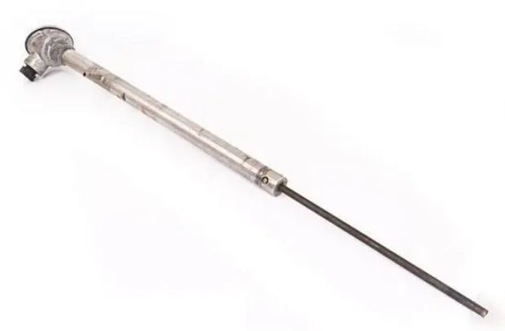
Рисунок 3.2 — Датчик ТХА-2388

Перетворювачі тиску, відомі також як датчики тиску, призначені для вимірювання тиску у рідинах та газах та перетворення цих вимірів у електричний сигнал, який можна легко зчитувати та контролювати.
Основні типи перетворювачів тиску:
П'єзоелектричний датчик тиску - використовує п'єзоелектричний елемент, який генерує напругу, коли на нього впливає тиск.
П'єзорезистивний датчик тиску - містить резистивний елемент, опір якого змінюється при впливі тиску.
Електромагнітні датчики тиску - використовують магнітні властивості для вимірювання тиску.
Змн.

НТУУ “КПІ”
ІЕЕ ОА-62

Арк
№ докум.

Підпис

Дата

Арк

47
ОА-01.11.2183-С.0013.000 ПЗ

Капсульні датчики тиску (діафрагмові) - використовують деформацію діафрагми, яка змінює електричний сигнал відповідно до прикладеного тиску.
Для спостереженням за реактором було обрано датчик моделі SIEMENS SITRANS Особливістю даного вимірювачів є точність, захищеність від корозії та можливість працювати в середовищі агресивних газів.

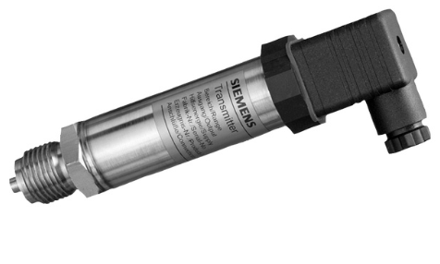
Рисунок 3.3 — датчик моделі SIEMENS SITRANS serie Z

Також важливим компонентами системи автоматизації є різного типу виконавчі механізми, потрібні для безпосереднього керування. В технологічному процесі піролізу, передбачена робота горілок на різному типі палива. Хоча в горілках і вбудований клапан, але для підвищення безпеки на об’єкті, пропонується керувати подачею газу окремо.
Для процесу автоматичного керування подачею піролізного газу пропонується використовувати шарові крани фланцевого типу з електроприводом. Фланцеве з’єднання забезпечить максимальну герметичність в системі подачі газу. Система газопроводу виконана з металу та відповідає стандартам ДБН України.
Змн.

НТУУ “КПІ”
ІЕЕ ОА-62

Арк
№ докум.

Підпис

Дата

Арк

48
ОА-01.11.2183-С.0013.000 ПЗ

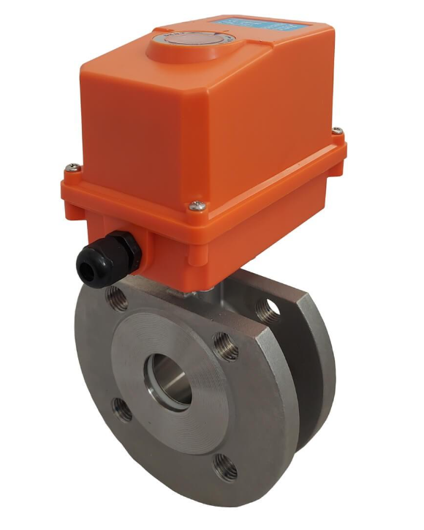
Рисунок 3.4 — фланцевий кран с електроприводом CTR-07

Система керування процесом піролізу повинна мати в собі можливість в керувати двигунами. Технологічний процес передбачає роботу мінімум 3 асинхронних двигунів різної потужності на протязі всього тех. циклу. Для забезпечення можливістю керування двигунами були обрані Контактори та теплові реле, для підвищення ступені безпеки.
Контактори підібрані відповідно до номінального струму, розрахованого для кожного приймача.

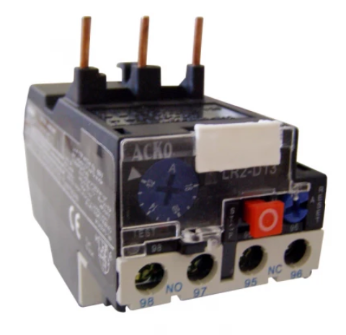
Змн.

НТУУ “КПІ”
ІЕЕ ОА-62

Арк
№ докум.

Підпис

Дата

Арк

49
ОА-01.11.2183-С.0013.000 ПЗ

Рисунок 3.5 — Реле електро-теплове Аско РТ 1321

Невід’ємним елементом системи керування є HMI (людино-машинний інтерфейс) панель. Вона відіграє ключову роль у забезпеченні зручного та ефективного інтерфейсу між оператором і автоматизованою системою управління процесом піролізу.
Основні функції HMI панелі це моніторинг та контроль процесу. HMI панель дозволяє операторам в реальному часі відстежувати критичні параметри процесу, такі як температура, тиск, рівень завантаження матеріалу та стан обладнання. Це забезпечує своєчасне виявлення відхилень від нормальних робочих умов і оперативне реагування на них. Завдяки HMI панелі оператори можуть як вручну, так і автоматично керувати різними етапами процесу піролізу. Це включає регулювання температури нагрівання, обертання реактора, подачу паливних матеріалів і охолодження. Такий контроль забезпечує високу точність і ефективність процесу.
Використання HMI панелі значно підвищує безпеку та ефективність роботи. Оператор отримує інтуїтивно зрозумілий інтерфейс, що дозволяє швидко реагувати на зміни в процесі, коригувати налаштування та запобігати можливим проблемам. Це знижує ризики виробничих збоїв, мінімізує час простою обладнання і забезпечує стабільну роботу системи. Завдяки HMI панелі процес піролізу стає більш керованим, надійним і оптимізованим для досягнення максимальної продуктивності.
Змн.

НТУУ “КПІ”
ІЕЕ ОА-62

Арк
№ докум.

Підпис

Дата

Арк

50
ОА-01.11.2183-С.0013.000 ПЗ

Основною панеллю керування було обрано Weintek 12,1" eMT3120A Ця панель має високоякісний сенсорний дисплей з роздільною здатністю 1024x768, що забезпечує чітке відображення даних. Вона підтримує численні протоколи зв'язку, включаючи Ethernet, що дозволяє легко інтегруватися її з контролером SIEMENS SIMATIC S7-1500.


Рисунок 3.6 — Weintek 12,1" eMT3120A

Розробка схеми автоматизації це комплексний процес, який передбачає детальне планування та проектування. Це означає не лише вибір відповідних компонентів, але й розробку алгоритмів роботи системи, програмування контролерів, налаштування комунікаційних каналів і тестування всієї системи перед запуском. Такий підхід дозволяє забезпечити надійність та ефективність управління процесами, знижуючи ризики виробничих збоїв.
3.1 Створення моделі керування
Змн.

НТУУ “КПІ”
ІЕЕ ОА-62

Арк
№ докум.

Підпис

Дата

Арк

51
ОА-01.11.2183-С.0013.000 ПЗ

Піроліз – це термічний розклад органічного матеріалу при високій температурі в анаеробних умовах. Установки піролізу є різних видів, але зазвичай вони обробляють матеріал партіями, тобто кожна порція матеріалу завантажується, обробляється та вивантажується окремо. Впровадження системи автоматичного керування на реактор піролізу потрібне першочергово для оптимізації всіх стадій технологічного процесу. Стадія подріблення гуми враховуватись не буде оскільки виконується вручну з застосуванням електромеханічного обладнання (гідравлічні ножиці та шередр).
Основні стадії технологічного процесу піролізу в реакторі включають в себе:
Завантаження матеріалу – критично важлива стадія технологічного процесу піролізу, яка безпосередньо впливає на ефективність та стабільність роботи реактора. Подрібнена гума завантажується в реактор за допомогою асинхронного двигуна та ланцюгового приводу. Важливо забезпечити рівномірний розподіл матеріалу всередині реактора, тому одночасно з процесом завантаження може відбуватися обертання реактора.
Особливу увагу слід приділити розмірам фракцій подрібненої гуми. Оптимальними є середні розміри фракцій, оскільки надто малі фракції залишатимуть після себе дрібні частинки дроту, які буде важко видалити під час вивантаження. Занадто великі фракції, у свою чергу, збільшують час піролізу, що знижує продуктивність процесу.
Тому перед завантаженням важливо ретельно сортувати подрібнену гуму, забезпечуючи відповідність розмірів фракцій встановленим стандартам. Це дозволяє не тільки оптимізувати час піролізу, але й зменшити кількість залишків, що утворюються, полегшуючи подальший процес вивантаження та очищення реактора.
Стадія нагрівання - відбувається одночасно з обертанням реактора та проходить у дві основні фази. Спочатку активуються горілки на рідкому паливі (піролізне мастило), що забезпечують початковий нагрів. У температурному діапазоні 80-150 °С особливо важливо випустити всю водяну пару. Це запобігає конденсації води всередині реактора, яка може спричинити небезпечний ефект, аналогічний до потрапляння води на перегріте мастило.
Змн.

НТУУ “КПІ”
ІЕЕ ОА-62

Арк
№ докум.

Підпис

Дата

Арк

52
ОА-01.11.2183-С.0013.000 ПЗ

Після досягнення температури 150-200 °С починається активне виділення піролізних газів, і реактор автоматично переходить на газові горілки. Автоматизована система управління повинна забезпечувати цей перехід, щоб підтримувати необхідну температуру для оптимального піролізу. Система має виявляти досягнення визначеної температури і вмикати газові горілки, що знижує витрати рідкого палива та підвищує ефективність процесу.
Отже, критичними моментами є видалення водяної пари до початку піролізу та автоматичний перехід на газові горілки, що забезпечує стабільність і безпеку технологічного процесу.
Піроліз – процес розкладання вуглеводневих відходів на компоненти, який відбувається при високій температурі. Стадія активного розчеплення сировини прочиняється при температурі в діапазоні 250-300 °С. Під час цієї фази надзвичайно важливо підтримувати стабільну температуру, оскільки будь-які відхилення можуть вплинути на якість та кількість продуктів розкладу.
Система автоматизації повинна постійно контролювати температуру теплоносія (води) та температуру всередині реактора. Для цього використовуються високоточні датчики, що забезпечують безперервний моніторинг параметрів. Якщо система виявляє відхилення від заданої програми, вона повинна автоматично вносити корективи. Наприклад, у разі зниження температури в реакторі, система може збільшити подачу палива або підвищити потужність горілок.
Змн.

НТУУ “КПІ”
ІЕЕ ОА-62

Арк
№ докум.

Підпис

Дата

Арк

53
ОА-01.11.2183-С.0013.000 ПЗ

Таким чином, підтримання оптимальної температури під час піролізу забезпечує стабільне виділення газу та ефективний розклад вуглеводневих відходів. Автоматизована система управління, яка регулює процес у реальному часі, є ключовим елементом для досягнення високої продуктивності та безпеки технологічного процесу.
Охолодження - є важливою завершальною стадією процесу піролізу. Після закінчення активної фази виділення газу, залишкові гази поступово виходять з системи. Цей етап включає зниження температури реактора до безпечного рівня, що дозволяє підготувати його до наступного циклу піролізу.
Охолодження реактора відбувається поступово, щоб уникнути термічного шоку, який може пошкодити обладнання. Для цього використовуються системи водяного або повітряного охолодження, які контролюються автоматизованою системою управління. Система повинна забезпечувати рівномірне охолодження, щоб запобігти утворенню внутрішніх напружень у матеріалах реактора.
Вивантаження продуктів піролізу є важливою завершальною стадією процесу. Процес вивантаження аналогічний завантаженню матеріалу, але з використанням промислових мішків для вивантаження вуглецю. Після охолодження реактора до безпечної температури залишкові тверді продукти, такі як технічний вуглець, збираються для подальшого використання або утилізації.
Процес вивантаження здійснюється автоматизовано, з використанням механізмів, які забезпечують безпеку та ефективність. Промислові мішки для вуглецю закріплюються в спеціальних кріпленнях. Реактор обертається для рівномірного вивантаження залишків, що залишаються після піролізу. Важливо, щоб система забезпечувала повне видалення залишків, щоб уникнути їх накопичення і зниження ефективності в майбутніх циклах піролізу.
Змн.

НТУУ “КПІ”
ІЕЕ ОА-62

Арк
№ докум.

Підпис

Дата

Арк

54
ОА-01.11.2183-С.0013.000 ПЗ

Відповідно, інтелектуальна система повинна збирати, аналізувати та керувати процесом під час всього робочого циклу. Треба також врахувати, що середовище в середині реактора є агресивним та вимагає спеціалізованого обладнання з покращеними характеристиками. Автоматизація складається з різних елементів: Датчики, виконавчі механізми, блоки комутації та контрольні пристрої. Всі вони потрібні для розробки системи управління. Потрібно також чітко розуміти, як система повинна реагувати на різні події. Для цього повинен бути регламент, та модель системи, яка включає об'єкти, приводи, датчики і канали. (1)
Для розробки системи автоматизації також важливо розуміти задачі, які повинні бути реалізовані в залежності від потреб підприємства. Ступіть децентралізації керування, рівень доступу окремих працівників. Ці фактори особливо актуальні при впровадженні системи управління третього та другого рівня, таких як SCADA (Supervisory Control and Data Acquisition), або DCS (Distributed control system) . Системи першого рівня, де робітники здійснюють контроль обладнання та підтримку операцій, але безпосередньо не впливають на обробку, зазвичай менші. Особливістю автоматизації першого рівня є те, що обладнання вимагає мінімальної участі людини в процесі обробки, але потребує від робітників виконання підготовчих і допоміжних операцій, таких як налаштування обладнання, встановлення деталей та контроль за процесом.
Створення структурної схеми керування піролізом зможе візуалізувати процес у вигляді послідовного або паралельного ланцюжка функціональних блоків, які з'єднані стрілками, що показують напрямок потоку процесу від входу до виходу. Кожен блок чітко позначений для легкої ідентифікації його ролі та функцій у процесі.
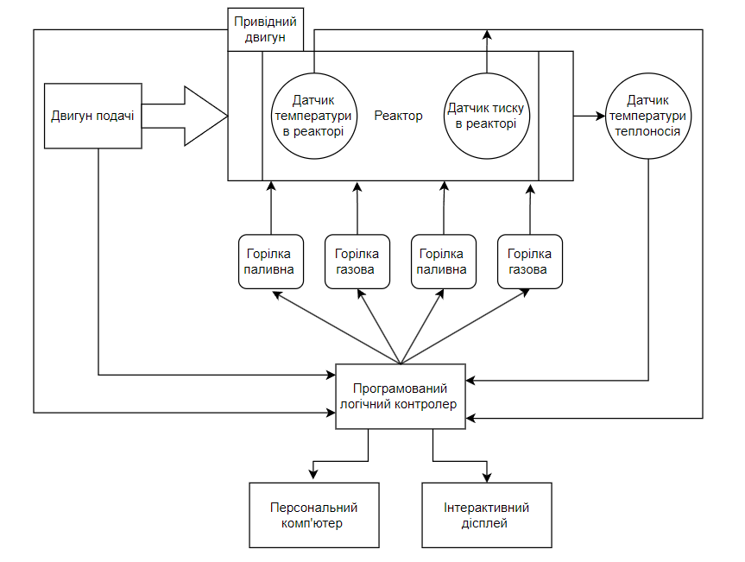
Змн.

НТУУ “КПІ”
ІЕЕ ОА-62

Арк
№ докум.

Підпис

Дата

Арк

55
ОА-01.11.2183-С.0013.000 ПЗ

Рисунок 3.7 — Структурна схема керування
На базі структурної схеми була розроблена та представлена інтелектуальна мнемосхема процесу з можливістю інтегративного керування через обрану вище панель.

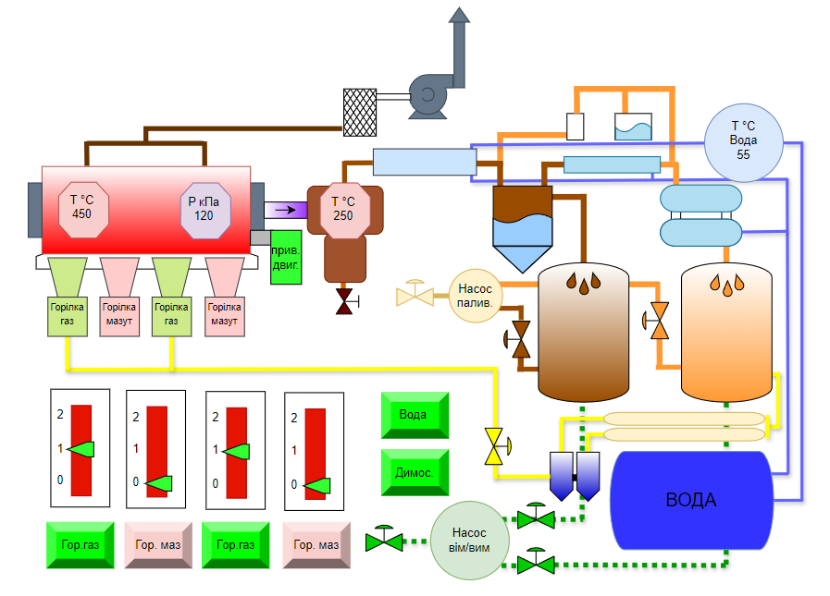
Рисунок 3.7 — Мнемосхема керування
Висновок
Змн.

НТУУ “КПІ”
ІЕЕ ОА-62

Арк
№ докум.

Підпис

Дата

Арк

56
ОА-01.11.2183-С.0013.000 ПЗ

У даному розділі було детально розглянуто підбір компонентів для системи автоматизації процесу піролізу з використанням програмованого логічного контролера SIEMENS SIMATIC S7-1500. Основні елементи системи, такі як центральні процесорні модулі, модулі вводу/виводу, комунікаційні та функціональні модулі, а також модулі живлення, було підібрано для забезпечення надійного та ефективного керування процесом.
Особлива увага була приділена вибору датчиків тиску та температури, оскільки вони є ключовими для забезпечення точного контролю параметрів у реальному часі. Було обрано датчики моделі ТХА-2388 для вимірювання температури та SIEMENS SITRANS для вимірювання тиску, які мають високу точність та надійність в агресивних середовищах.
Також було розглянуто виконавчі механізми, такі як фланцеві крани з електроприводом та контактори з тепловими реле, які забезпечують безпеку та точність керування різними етапами процесу піролізу. Використання HMI панелі Weintek 12,1" eMT3120A дозволяє операторам легко моніторити та керувати процесом у реальному часі, що підвищує загальну ефективність системи.

Розділ ІV Охорона праці
Змн.

НТУУ “КПІ”
ІЕЕ ОА-62

Арк
№ докум.

Підпис

Дата

Арк

56
ОА-01.11.2183-С.0013.000 ПЗ

Охорона праці працівників піролізного цеху.
Охорона праці є невід'ємною частиною ефективного управління будь-яким виробництвом. Забезпечення безпечних умов праці в цеху з піролізу, потребує особливої уваги через високий рівень потенційних ризиків, пов'язаних з використанням високотемпературного обладнання та обробкою легкозаймистих матеріалів.
Дипломний проект, присвячений темі "Електромеханічне обладнання та автоматизована система керування технологічним процесом піролізу гумових і поліетиленових відходів", охоплює розробку та впровадження інноваційних технологій для переробки органічних матеріалів з мінімальним впливом на довкілля. Одним з ключових аспектів проекту є забезпечення безпечних умов праці та високого рівня пожежної безпеки, які є критично важливими у процесах, що супроводжуються термічним розкладом матеріалів.
Впровадження системи заходів безпеки в процесах піролізу вимагає детального аналізу потенційних небезпек і ретельного планування робочих процедур. В цьому контексті, дипломний проект включає обґрунтування вибору ефективних технологічних рішень та застосування нормативно-правових актів України з питань охорони праці та пожежної безпеки.
Для аналізу умов праці робітників у піролізу-цеху важливо розглянути типові робочі операції та виробничі умови, а також специфічні небезпеки, з якими можуть зустрічатися робітники.
Фізичні умови:
- Висока температура і теплове випромінювання
- Підвищений рівень запиленості
- Підвищений рівень пожежної небезпеки
- Підвищений рівень шуму
- Погане освітлення
- Можливість електричного удару
Змн.

НТУУ “КПІ”
ІЕЕ ОА-62

Арк
№ докум.

Підпис

Дата

Арк

57
ОА-01.11.2183-С.0013.000 ПЗ

4.1 Аналіз умов праці та розробка заходів з охорони праці
4.1.1 Заходи безпеки в робочій зоні
Робоча зона виробничого піролізного цеху поділяється на кілька основних ділянок. Починається вона із зони підготовки (подріблення), де сировина готується до переробки, що забезпечує її належну подачу в реактор. В зоні подріблення розташовані 2 установки: гідравлічні ножиці та промисловий шредер.
Дотримання техніки безпеки при роботі з гідравлічними ножицями та промисловим шредером у зоні подрібнення є критично важливим. Ці інструменти можуть представляти значний ризик травмування через ріжучі елементи та велику потужність. Важливо використовувати захисне обладнання, забезпечувати належний нагляд та регулярно проводити інструктажі щодо безпечної експлуатації цих установок.
Сам реактор є центральною частиною цеху, де відбувається термічний розклад сировини при високих температурах без доступу кисню. Це спричиняє випаровування летючих речовин, які потім направляються в зону конденсації.
При роботі з піролізним реактором заходи безпеки повинні включати строгий контроль доступу до зони реактора для уникнення неавторизованого втручання. Важливо забезпечити ефективну систему вентиляції для управління летючими речовинами, що утворюються під час процесу. Робітники повинні бути забезпечені відповідними засобами індивідуального захисту, такими як респіратори, термостійкий захисний одяг та очки. Регулярні тренінги та навчання із безпеки є обов’язковими для усіх, хто працює з реактором або в його безпосередній близькості.
У зоні конденсації летючі компоненти охолоджуються та перетворюються в рідку фракцію. В цій зоні є ризик потрапляння легкозаймистих рідин на шкіру та очі. Робітникам слід використовувати захисний одяг, включно зі стійкими до хімікатів рукавичками та захисними окулярами для уникнення контакту зі шкірою та очима. Також важливо забезпечити наявність душів і очних промивальників для швидкого реагування на можливі інциденти. Регулярні інструктажі щодо обережного поводження та швидкої відповіді у випадку аварії є обов'язковими.
Змн.

НТУУ “КПІ”
ІЕЕ ОА-62

Арк
№ докум.

Підпис

Дата

Арк

58
ОА-01.11.2183-С.0013.000 ПЗ

Хоча піч час процесу піролізу, піролізний газ не потрапляє в навколишнє середовище. Забезпечення постійного притоку свіжого повітря є вкрай важливим, оскільки працівники залучені в роботу з сірковмісними речовинами та летючими рідинами. Для цього в цеху передбачена система приточної та витяжної вентиляції з центробіжним вентиляторами, які забезпечують постійну зміну повітряних мас. Значення забрудненості повітря в цеху повинні постійно моніторитись, не бути перевищеними та відповідати нормативним значенням ГДК.
4.1.2 Виробниче освітлення
Освітлення у виробничому цеху грає ключову роль у забезпеченні безпеки та ефективності роботи. Воно поділяється на природне та штучне освітлення, кожне з яких має свої функції та важливість.
Природне освітлення здійснюється через вікна та світлові люки, які розміщені на зовнішніх стінах та даху цеху. Цей тип освітлення є найбільш корисним в денний час, оскільки сприяє кращому самопочуттю персоналу та знижує втому очей завдяки більш рівномірному розподілу світла.
Штучне освітлення в цеху забезпечується за допомогою ламп, що встановлені у робочій зоні та кімнаті управління. Освітлення розраховане відповідно до стандартів освітленості виробничих підприємств за ДБН В.2.5-28:2018. Використання енергоефективних ламп забезпечує достатній рівень освітленості, який важливий для точності виконання робочих процесів. В робочій зоні рівень освітленості становить 350 люкс, що дозволяє детально бачити робочі процеси і забезпечує безпеку під час виконання завдань. У кімнаті управління освітленість дещо вища – 400 люкс, що сприяє кращій видимості при моніторингу і контролі виробничих процесів.
Змн.

НТУУ “КПІ”
ІЕЕ ОА-62

Арк
№ докум.

Підпис

Дата

Арк

59
ОА-01.11.2183-С.0013.000 ПЗ

Застосування сучасних світлодіодних (LED) технологій для штучного освітлення не лише покращує робоче середовище, але й знижує енергоспоживання, сприяючи економічній ефективності підприємства. Контроль за рівнем освітлення та регулярне технічне обслуговування освітлювальних систем є обов'язковими для підтримання належних норм освітленості.

4.1.3 Виробничий шум
Виробничий шум в цехах може мати значний вплив на здоров'я та ефективність працівників. Шум впливає на слухову систему, здатний спричинити тимчасову або постійну втрату слуху при тривалому впливі без відповідних заходів захисту. Також шумове навантаження негативно впливає на нервову систему, збільшує рівень стресу, може викликати головний біль, підвищену стомлюваність, а також зниження концентрації уваги, що збільшує ризик нещасних випадків на виробництві.
Впровадження заходів безпеки від шуму включає кілька стратегій. Перш за все, необхідно застосувати інженерно-технічні рішення для зменшення рівня шуму від обладнання, наприклад, встановлення шумопоглинаючих бар'єрів або антивібраційних систем. Крім того, розробка та застосування правил ротації персоналу дозволяє зменшити час впливу на високі рівні шуму.
Обов'язковим є надання працівникам особистих засобів захисту, таких як антифони або навушники, що забезпечують зниження рівня шуму, що сприймається. Також важливим є проведення регулярних медичних оглядів, щоб виявляти ранні ознаки впливу шуму на слух і загальний стан здоров'я працівників, а також забезпечення навчання та інформування персоналу про ризики, пов'язані з впливом шуму та методи захисту від нього.
Змн.

НТУУ “КПІ”
ІЕЕ ОА-62

Арк
№ докум.

Підпис

Дата

Арк

60
ОА-01.11.2183-С.0013.000 ПЗ

4.2. Електробезпека та технічні рішення з безпечної експлуатації об'єкту
Електробезпека є важливим аспектом в управлінні виробничою безпекою, особливо в такому високотехнологічному та потенційно небезпечному місці, як цех з піролізу. Ефективне забезпечення електробезпеки потребує комплексного підходу, що включає технічні рішення, правильне проектування обладнання, дотримання процедур безпеки та постійне навчання персоналу.
Технічні рішення для забезпечення безпеки:
- Все електрообладнання має бути належно ізольоване, щоб запобігти несанкціонованому або випадковому контакту зі струмоведучими частинами. Корпуси обладнання, панелі управління та розподільчі шафи мають бути виготовлені з негорючих матеріалів і мати заземлення.
- На всіх критичних ділянках мають бути встановлені пристрої захисту, такі як вимикачі, реле перевантаження та пристрої захисного відключення (ПЗВ), які можуть швидко реагувати на перевантаження або короткі замикання, автоматично відключаючи живлення.
- Ефективні системи заземлення та занулення, критичні для безпечної експлуатації електричних систем, особливо в умовах високої вологості та температури, що характерні для цехів піролізу. Ці системи запобігають накопиченню статичної електрики та знижують ризик електричного удару.
- Використання сенсорів та систем моніторингу для постійного відстеження стану електричних компонентів, що дозволяє ідентифікувати потенційні несправності до виникнення аварійних ситуацій.
Змн.

НТУУ “КПІ”
ІЕЕ ОА-62

Арк
№ докум.

Підпис

Дата

Арк

61
ОА-01.11.2183-С.0013.000 ПЗ

Процедури безпеки:
- Регулярне проведення інструктажів та навчань для робітників, щоб забезпечити розуміння основ електробезпеки, а також специфіку роботи з піролізним обладнанням. Навчання повинно охоплювати використання особистих засобів захисту, правила поведінки в екстрених ситуаціях та методи надання першої допомоги при електротравмах.
- Планові перевірки та технічне обслуговування всього електрообладнання з метою виявлення та усунення потенційних несправностей. Це включає перевірку ізоляції, стану з'єднувальних елементів, наявність механічних пошкоджень.
- Ведення детальної документації про всі випадки несправностей, ремонтів, технічних оглядів та модифікацій систем. Журнали допомагають тримати на контролі історію обладнання і виявляти причини збоїв.
Забезпечення електробезпеки в цеху з піролізу є постійним процесом, який вимагає уваги до деталей, регулярного оновлення знань та модернізації технічного обладнання та устаткування. Використання новітніх технологій та методик у комбінації зі строгим дотриманням норм і правил може значно знизити ризики та забезпечити безпечне виробниче середовище.

4.3 Пожежна безпека
Пожежа – це неконтрольоване горіння, що поширюється і може завдати значних матеріальних збитків, знищення природи, матеріальних цінностей та навіть загибелі людей. Пожежа може виникнути в результаті збігу трьох факторів: горючої речовини, кисню і джерела займання.
Класифікація пожеж зазвичай визначається за типом горючих матеріалів:
Змн.

НТУУ “КПІ”
ІЕЕ ОА-62

Арк
№ докум.

Підпис

Дата

Арк

62
ОА-01.11.2183-С.0013.000 ПЗ

- Клас А: Тверді речовини, що горять з утворенням жару і золи, наприклад дерево, папір.
- Клас В: Рідини та речовини, що стають рідкими під час горіння, наприклад бензин, спирти.
- Клас С: Гази, наприклад природний газ, пропан.
- Клас D: Метали, наприклад магній, титан.
- Клас E: Електричне обладнання під напругою.
Категорії вибухонебезпечності приміщень визначаються на основі характеристик речовин, що перебувають у приміщенні:
- Категорія А: Приміщення з газами та парами легкозаймистих рідин.
- Категорія Б: Приміщення з вибухонебезпечним пилом.
- Категорія В: Приміщення з наявністю легкозаймистих рідин і газів, що зберігаються під тиском.
Цех з піролізу зазвичай відноситься до категорії А або Б, залежно від характеристик процесу та сировини, що використовується. У таких місцях існує високий ризик вибуху або пожежі через велику кількість легкозаймистих матеріалів та високі температури.

Методи попередження пожежі включають:
1. Контроль доступу до матеріалів, які можуть спричинити пожежу. Всі легкозаймисті матеріали повинні зберігатися у безпечних умовах і доступ до них можуть мати лише уповноважені особи.
2. Використання відповідного обладнання: всі машини та обладнання в цеху піролізу повинні мати належне заземлення та захист від перегріву.
3. Автоматизовані системи пожежогасіння: встановлення спринклерних систем, які можуть швидко реагувати на виникнення полум'я та гасити початкові осередки вогню.
4. Регулярні перевірки та тренування: проведення періодичних перевірок стану електричних інсталяцій та проведення пожежних тренувань для працівників, щоб підвищити їх обізнаність та підготовку до дій у випадку пожежі.
Змн.

НТУУ “КПІ”
ІЕЕ ОА-62

Арк
№ докум.

Підпис

Дата

Арк

63
ОА-01.11.2183-С.0013.000 ПЗ

5. Вентиляція: належне вентилювання приміщень, щоб запобігти накопиченню легкозаймистих парів, що можуть стати причиною пожежі або вибуху.
6. Інструктажі з безпеки: регулярне навчання персоналу правилам поведінки у випадку пожежі, правильного користування вогнегасниками та евакуаційними маршрутами.
Ефективне впровадження цих методів може значно знизити ризик виникнення пожежі та забезпечити безпеку персоналу і майна.

4.4 Специфічні заходи для трекінгових систем
Трекінгові системи в цеху з піролізу, які зазвичай використовуються для моніторингу та контролю виробничих процесів, потребують специфічних заходів безпеки для забезпечення їх надійної та безпечної експлуатації. Ключові аспекти, на які слід звернути увагу:
1. Захист обладнання від високих температур: Трекінгові системи часто встановлюються у місцях з високим рівнем температур, тому важливо забезпечити належне охолодження обладнання. Використання вентиляційних систем та теплових бар'єрів може допомогти у захисті чутливої електроніки.
2. Механічний захист: Встановлення захисних корпусів навколо трекінгових систем може запобігти їхньому механічному пошкодженню від обладнання, що використовується в процесі піролізу. Це особливо актуально для сенсорів та камер, розташованих у безпосередній близькості до реакторів.
3. Відмовостійкість: Системи повинні мати високий рівень відмовостійкості. Використання обладнання, що підтримує "гарячу заміну" компонентів (hot swap), може дозволити швидко замінити несправні частини без зупинки всієї системи.
Змн.

НТУУ “КПІ”
ІЕЕ ОА-62

Арк
№ докум.

Підпис

Дата

Арк

64
ОА-01.11.2183-С.0013.000 ПЗ

4. Захист від перепадів напруги: Встановлення схем захисту від перепадів напруги і блискавкозахисту є критично важливим, оскільки виробничі цехи часто зазнають збурень у електропостачанні.
5. Інтеграція з системами безпеки: Трекінгові системи слід інтегрувати з загальноцеховими системами безпеки, щоб забезпечити швидке реагування на аварійні ситуації. Автоматичне відключення у разі детектування несправностей може запобігти більшим неполадкам.
6. Регулярне обслуговування та перевірки: Планове технічне обслуговування та періодичні перевірки систем допоможуть виявити потенційні проблеми до того, як вони призведуть до серйозних збоїв.
Застосування цих специфічних заходів дозволяє підвищити надійність трекінгових систем і забезпечити безпечне ведення процесу піролізу. Такий підхід не тільки покращує продуктивність, але й знижує ризик виробничих аварій.

Висновок
Охорона праці в піролізному цеху, охоплює всебічний аналіз потенційних ризиків та заходів, які забезпечують безпечне ведення робіт. Значна увага приділяється контролю за високими температурами, хімічними випаровуваннями, а також забезпеченню належних умов освітленості та зниженню впливу шуму. Впроваджені стратегії не тільки підвищують рівень безпеки, але й сприяють створенню комфортніших умов для персоналу.
Електробезпека та пожежна безпека відіграють важливу роль у запобіганні нещасних випадків та катастроф, а наявність систем аварійного реагування та регулярні навчання персоналу є критичними аспектами забезпечення цілісності виробничого процесу. Особлива увага на таких об'єктах, як піролізний цех, де ризики особливо високі, підкреслює значення адекватного підходу до охорони праці, що робить виробництво не тільки ефективним, але й безпечним.
Змн.

НТУУ “КПІ”
ІЕЕ ОА-62

Арк
№ докум.

Підпис

Дата

Арк

65
ОА-01.11.2183-С.0013.000 ПЗ

Джерела інформаціі:
Список джерел інформації:
- Вісник Національного технічного університету України «Київський політехнічний інститут імені Ігоря Сікорського». Серія «Хімічна інженерія, екологія та ресурсозбереження». 2021. № 1 (20)
- Т. Н. Генарова, С. М. Лещев, В. В. Савчин, В. В. Левкина. ПОЛУЧЕНИЕ И АНАЛИЗ ПИРОЛИЗНЫХ МАСЕЛ
- Cozzani, V., Petarca, L., Tognotti, L. Devolatization and pyrolysis of refuse derived fuels: characterization and kinetic modeling by a thermo-gravimetric and calorimetric approach // Fuel. – 1995. – Vol. 74, N 6. – Р. 903–912.
- Seidelt, S., Muеller-Hagedorn, M., Bockhorn, H. Description of tire pyrolysis by thermal degradation behaviour of main components // Institut fuеr Technische Chemie und Polymerchemie, Universitaеt Karlsruhe (TH), Germany. – Received 1 August 2004.
Змн.

НТУУ “КПІ”
ІЕЕ ОА-62

Арк
№ докум.

Підпис

Дата

Арк

66
ОА-01.11.2183-С.0013.000 ПЗ

- Зенкевич, И. Г., Рагулина, М. В., Родин, А. А. Экологические и аналитические аспекты термической деструкции фторсодержащих полимеров // Экологич. химия. – 2007. – Т. 16, No 1. – С. 9–17.
- Переработка полиэтилена: технология вторичного использования отходов // URL: https://rcycle.net/plastmassy/polietilen/pererabotka-tehnologii-vtorichnogo-ispolzovaniya-othodov, дата звернення: 05.11.2020
- Feng Gao. Pyrolysis of waste plastics into fuels // A thesis submitted in fulfilment of the requirements for the Degree of Doctor of Philosophy in Chemical and Process Engineering. University of Cantenbery. – 2010. – 2016 p.
- Додаткові джерела інформації для проектування систем керування:
- Поляков, К. Ю. Теория автоматического управления для "чайников"
- Кнорринг, Г. М., Фадин, И. М., Сидоров, В. Н. Справочная книга для проектирования электрического освещения. – Санкт-Петербург, 1992. – 448 с. – (Энергоатомиздат).
- Мейта, О. В., Рябенко, І. С. Проектування електропостачання та електрообладнання машин і установок геотехнічних виробництв. – Київ: КПІ ім. Ігоря Сікорського, 2018. – 244 с.
- Мінбуд України. Внутрішнє електричне освітлення. Робочі креслення // ДСТУ Б А.2.4-24. – 2008.
- Левченко, І. С., Лісовий, Г. П. Електричні станції, мережі та системи. – 2004.
- Бойко, В. С. Основи електропостачання промислових підприємств. – 2011.
- Правила улаштування електроустановок // URL: https://zakon.isu.net.ua/sites/default/files/normdocs/pue.pdf.
Змн.

НТУУ “КПІ”
ІЕЕ ОА-62

Арк
№ докум.

Підпис

Дата

Арк

67
ОА-01.11.2183-С.0013.000 ПЗ

